*Università degli studi di Salerno*

*Dipartimento di Informatica*

***Corso di Laurea in Informatica***



***INGEGNERIA DEL SOFTWARE***

***Problem Statement***

***“VORWERK”***

*.*

**Docente:**

Andrea De Lucia

**Studenti:**

##### Nome Matricola

Vincenzo Marrazzo 0512105832

*Anno Accademico: 2020/21*

*INDICE*

Sommario

**1.** **Casi d’Uso** 3

**2.** **Activity Diagram** 57

**3.** **Diagramma di sequenza** 57

# **Casi d’Uso (Use cases)**

|  |  |  |  |
| --- | --- | --- | --- |
| Use Case 01 (Registrazione) | | | |
| Descrizione | | Il sistema fornisce all’utente non registrato la possibilità di registrarsi alla piattaforma. | |
| Requisiti implementati | | RF7. | |
| Condizioni e vincoli dei dati | | RegistrationForm, CreditCardForm. | |
| Attore Principale | | Utente non registrato. | |
| Entry Condition | | L’utente si trova nella pagina di “Registrazione” e vuole effettuare la registrazione. | |
| Flusso di Eventi | | | |
| 1) Sistema: |  | | Il sistema mostra un Form costituito dai seguenti campi:   * E-mail * * Password * * Data di nascita * * Numero della carta * Intestatario * Data scadenza * CVV * Città * CAP * Indirizzo * N. Civico |
| 2) Utente: | L’utente compila ogni campo con le proprie informazioni, dopo di ché sottomette il Form al sistema cliccando sul pulsante “Registrati”(vedi RegistrazioneMockup) | |  |
| 3) Sistema: |  | | Il sistema verifica le informazioni sottomesse dall’utente, se sono idonee inoltra un’email di conferma di registrazione alla casella postale dell’utente. |
| 4) Utente: | L’utente clicca sull’e-mail inviatogli dalla piattaforma. | |  |
| 5) Sistema |  | | Il sistema procede con la registrazione dell’utente e lo reindirizza alla “Homepage” (vedi HomePageMockup). |
| Exit Condition | | L’utente è riuscito a registrarsi | |
| Flusso di eventi alternativi | | | |
| 1. **IsNotOfAgeException (numero dell’Use Case così ci vai velocemente)** | | | |
| 1. **EmailFormatException** | | | |
| 1. **PasswordFormatException** | | | |
| 1. **NumberCreditCardFormatException (1.4)** | | | |
| 1. **IntestatarioFormatException** | | | |
| 1. **CreditCardExpiredException** | | | |
| 1. **CVVFormatException** | | | |
| 1. **EmailExistsException** | | | |
| 1. **CityNotExistsException** | | | |
| 1. **CAPNotExistsException** | | | |
| 1. **AddressNotExistsException** | | | |
| 1. **HouseNumberNotExistsException (numero civico)** | | | |
| 1. **LinkExpiredException** | | | |

|  |  |  |  |
| --- | --- | --- | --- |
| Use Case 02 (Login) | | | |
| Descrizione | | Il sistema fornisce all’utente la possibilità di fare il log-in | |
| Requisiti implementati | | RF8. | |
| Condizioni e vincoli dei dati | | LoginForm. | |
| Attore Principale | | Cliente, gestore robot, gestore premi. | |
| Entry Condition | | L’utente si trova nella pagina di “Log-in” e vuole effettuare il log-in. | |
| Flusso di Eventi | | | |
| 1) Sistema: |  | | Il sistema mostra un Form costituito dai seguenti campi:   * E-mail * * Password * |
| 2) Utente: | L’utente compila i due campi con le proprie informazioni, dopo di ché sottomette il Form al sistema cliccando sul pulsante “Accedi”(vedi LoginMockup) | |  |
| 3) Sistema: |  | | Il sistema verifica le informazioni sottomesse dall’utente, se sono corrette reindirizza alla “Homepage” se è un cliente(vedi HomePageMockup). |
| Exit Condition | | L’utente è riuscito a registrarsi | |
| Flusso di eventi alternativi | | | |
| 1. **Login Robot Manager** | | | |
| 1. **Login Premio Manager** | | | |
| 1. **EmailNotExistsException** | | | |
| 1. **PasswordDoesNotMatchException** | | | |

|  |  |  |  |
| --- | --- | --- | --- |
| Use Case 03 (Visualizzazione catalogo robot) | | | |
| Descrizione | | Il sistema fornisce all’utente la possibilità di visualizzare il catalogo dei robot. | |
| Requisiti implementati | | RF3. | |
| Attore Principale | | Utente visitatore, cliente. | |
| Entry Condition | | L’utente si trova nella pagina “Robot”(vedi RobotMockup). | |
| Flusso di Eventi | | | |
| 1) Sistema: |  | | Il sistema fa visualizzare un catalogo di tutti i robot disponibili. |
| Exit Condition | | L’utente visiona il catalogo dei robot. | |

|  |  |  |  |
| --- | --- | --- | --- |
| Use Case 04 (Visualizzazione catalogo premi) | | | |
| Descrizione | | Il sistema fornisce all’utente la possibilità di visualizzare il catalogo dei premi. | |
| Requisiti implementati | | RF4. | |
| Attore Principale | | Utente generico. | |
| Entry Condition | | L’utente si trova nella pagina “Premi”(vedi PremiMockup). | |
| Flusso di Eventi | | | |
| 1) Sistema: |  | | Il sistema fa visualizzare un catalogo di tutti i premi disponibili. |
| Exit Condition | | L’utente visiona il catalogo dei premi. | |

|  |  |  |  |
| --- | --- | --- | --- |
| Use Case 05(Visualizzazione scheda tecnica di un robot, catalogo robot) | | | |
| Descrizione | | Il sistema fornisce all’utente la possibilità di visualizzare la scheda tecnica di un robot. | |
| Requisiti implementati | | RF3, RF5. | |
| Attore Principale | | Utente visitatore, cliente. | |
| Entry Condition | | L’utente si trova nella pagina del catalogo dei robot e clicca sul pulsante “Dettagli” di un robot(vedi RobotMockup, SchedaTecnicaRobotMockup). | |
| Flusso di Eventi | | | |
| 1) Sistema: |  | | Il sistema redirige l’utente verso la scheda tecnica del robot. |
| Exit Condition | | L’utente visiona la scheda tecnica del robot. | |
| Flusso di eventi alternativi | | | |
| 1. **Visualizzazione scheda tecnica di un robot, robot cercati** | | | |

|  |  |  |  |
| --- | --- | --- | --- |
| Use Case 06 (Visualizzazione scheda tecnica di un premio) | | | |
| Descrizione | | Il sistema fornisce all’utente la possibilità di visualizzare la scheda tecnica di un premio. | |
| Requisiti implementati | | RF4, RF6. | |
| Attore Principale | | Utente visitatore, cliente. | |
| Entry Condition | | L’utente clicca sul pulsante “Dettagli” di un premio(vedi PremioMockup, SchedaTecnicaPremioMockup). | |
| Flusso di Eventi | | | |
| 1) Sistema: |  | | Il sistema redirige l’utente verso la scheda tecnica del premio. |
| Exit Condition | | L’utente visiona la scheda tecnica del premio. | |

|  |  |  |  |
| --- | --- | --- | --- |
| Use Case 07 (Visualizzazione dei punti accumulati) | | | |
| Descrizione | | Il sistema fornisce al cliente la possibilità di visualizzare i punti accumulati. | |
| Requisiti implementati | | RF4, RF8, RF9. | |
| Attore Principale | | Cliente. | |
| Entry Condition | | L’utente si trova nel catalogo dei premi.(vedi PremiMockup). | |
| Flusso di Eventi | | | |
| 1) Sistema: |  | | Il sistema fa visualizzare i punti accumulati del cliente. |
| Exit Condition | | L’utente visiona i punti accumulati. | |

|  |  |  |  |
| --- | --- | --- | --- |
| Use Case 08 (Visualizzazione Carrello) | | | |
| Descrizione | | Il sistema fornisce al cliente la possibilità di visualizzare il carrello(vedi CarrelloMockup). | |
| Requisiti implementati | | RF8, RF13. | |
| Attore Principale | | Cliente. | |
| Entry Condition | | Il cliente clicca sul pulsante “Carrello”. | |
| Flusso di Eventi | | | |
| 1) Sistema: |  | | Il sistema fa visualizzare il carrello del cliente. |
| Exit Condition | | L’utente visiona il carrello. | |

|  |  |  |  |
| --- | --- | --- | --- |
| Use Case 09 (Inserimento robot nel carrello, catalogo dei robot) | | | |
| Descrizione | | Il sistema fornisce all’utente la possibilità di aggiungere un robot al carrello. | |
| Requisiti implementati | | RF3, RF8, RF10. | |
| Attore Principale | | Cliente. | |
| Entry Condition | | L’utente si trova nella pagina dei robot(vedi RobotMockup) e clicca sul pulsante “Aggiungi al carrello” di un robot. | |
| Flusso di Eventi | | | |
| 1) Sistema: |  | | Il sistema chiede all’utente la quantità che desidera. |
| 2) Utente: | L’utente digita la quantità che desidera e clicca sul pulsante “Inserisci”. | |  |
| 3) Sistema: |  | | Il sistema inserisce il prodotto con la quantità desiderata nel carrello del cliente(vedi CarrelloMockup). |
| Exit Condition | | Il prodotto è stato inserito nel carrello. | |
| Flusso di eventi alternativi | | | |
| 1. **Inserimento robot nel carrello, scheda tecnica del robot.** | | | |

|  |  |  |  |
| --- | --- | --- | --- |
| Use Case 10 (Acquisto robot) | | | |
| Descrizione | | Il sistema fornisce al cliente la possibilità di effettuare un acquisto | |
| Requisiti implementati | | RF8, RF11, RF13. | |
| Attore Principale | | Cliente. | |
| Entry Condition | | L’utente si trova nella pagina del “Carrello” personale(vedi CarrelloMockup) e clicca sul pulsante “Procedi all’acquisto”. | |
| Flusso di Eventi | | | |
| 1) Sistema: |  | | Il sistema verifica che ci sia disponibilità dei prodotti e chiede all’utente la conferma dell’acquisto. |
| 2) Utente: | L’utente conferma l’acquisto. | |  |
| 3) Sistema: |  | | Il sistema crea l’ordine ed aggiorna la scorta dei prodotti acquistati. |
| Exit Condition | | L’utente ha effettuato l’acquisto. | |
| Flusso di eventi alternativi | | | |
| 1. **CreditCardNotInsertedException** | | | |
| 1. **ResidenceNotInsertedException** | | | |
| 1. **NoMoneyException (priorità bassa poiché dovrei controllare i soldi sulla carta di credito)** | | | |

|  |  |  |  |
| --- | --- | --- | --- |
| Use Case 11 (Ricerca robot) | | | |
| Descrizione | | Il sistema fornisce all’utente generico la possibilità di ricercare un robot. | |
| Requisiti implementati | | RF2. | |
| Attore Principale | | Visitatore, Cliente. | |
| Entry Condition | | L’utente si trova nella pagina dei robot ed inizia a scrivere nella barra di ricerca. | |
| Flusso di Eventi | | | |
| 1) Sistema: |  | | Il sistema, dopo ogni carattere digitato dall’utente, effettua una ricerca sui robot il cui nome inizia con i caratteri inseriti, e suggerisce durante la digitazione, se ci sono più corrispondenze, al massimo 4 robot.(vedi SuggerimentoRobotMockup) |
| 2) Utente: | L’utente clicca sul bottone “Cerca”. | |  |
| 3) Sistema: |  | | Il sistema reindirizza l’utente in una pagina contenente una lista di robot che hanno trovato corrispondenza. |
| 4) Utente: | L’utente clicca sul bottone “Dettagli” del relativo robot a cui era interessato. | |  |
| 5) Sistema |  | | Il sistema reindirizza l’utente nella pagina contenente la scheda tecnica del robot. (vedi SchedaTecnicaRobot) |
| Exit Condition | | L’utente è sulla scheda tecnica del robot. | |
| Flusso di eventi alternativi | | | |
| 1. **Ricerca robot, click suggerimento** | | | |
| 1. **Ricerca robot, nessun risultato** | | | |

|  |  |  |  |
| --- | --- | --- | --- |
| Use Case 12 (Richiesta premio) | | | |
| Descrizione | | Il sistema fornisce al cliente la possibilità di richiedere un premio. | |
| Requisiti implementati | | RF4, RF8, RF9, RF12. | |
| Attore Principale | | Cliente. | |
| Entry Condition | | L’utente clicca sul pulsante “Richiedi” di un premio. | |
| Flusso di Eventi | | | |
| 1) Sistema: |  | | Il sistema conferma che l’utente ha abbastanza punti per ricevere il premio e richiede conferma al cliente di tale richiesta.(vedi confermaRichiestaPremioMockup) |
| 2) Utente: | Conferma la richiesta. | |  |
| 3) Sistema: |  | | Il sistema crea l’ordine ed aggiorna la scorta del premio richiesto. |
| Exit Condition | | Il cliente è riuscito a richiedere il premio. | |
| Flusso di eventi alternativi | | | |
| 1. **NoPointsException** | | | |
| 1. **ResidenceNotInsertedException** | | | |

|  |  |  |  |
| --- | --- | --- | --- |
| Use Case 13 (Inserimento robot) | | | |
| Descrizione | | Il sistema fornisce al responsabile robot la possibilità di inserire un nuovo robot. | |
| Requisiti implementati | | RF8, RF26. | |
| Condizioni e vincoli | | RobotForm. | |
| Attore Principale | | Responsabile robot. | |
| Entry Condition | | Il responsabile robot sottomette il Form per l’inserimento di un nuovo robot. | |
| Flusso di Eventi | | | |
| 1) Sistema: |  | | Il sistema verifica le informazioni sottomesse dal responsabile:   * Nome * * Prezzo * * Descrizione * * Quantità disponibile * * Immagine   se sono idonee, prosegue con l’effettivo inserimento del robot all’interno del database.(vedi ResponsabileRobotMockup) |
| Exit Condition | | Il robot è stato inserito. | |
| Flusso di eventi alternativi | | | |
| 1. **NameFormatRobotException** | | | |
| 1. **DescriptionFormatRobotException** | | | |
| 1. **PriceValueRobotException** | | | |
| 1. **QuantityAvailableValueRobotException** | | | |
| 1. **IllegalImageRobotException** | | | |
| 1. **NameExistsRobotException** | | | |

|  |  |  |  |
| --- | --- | --- | --- |
| Use Case 14 (Update robot) | | | |
| Descrizione | | Il sistema fornisce al responsabile robot la possibilità di aggiornare robot. | |
| Requisiti implementati | | RF8, RF28. | |
| Condizioni e vincoli | | RobotForm. | |
| Attore Principale | | Responsabile robot. | |
| Entry Condition | | Il responsabile robot sottomette il Form per l’aggiornamento del robot. | |
| Flusso di Eventi | | | |
| 1) Sistema: |  | | Il sistema verifica le informazioni sottomesse dal responsabile:   * Nome * * Prezzo * * Descrizione * * Quantità disponibile *   se sono idonee, prosegue con l’effettivo aggiornamento del robot all’interno del database.(vedi ResponsabileRobotMockup) |
| Exit Condition | | Il robot è stato aggiornato. | |
| Flusso di eventi alternativi | | | |
| 1. **NameFormatRobotException** | | | |
| 1. **DescriptionFormatRobotException** | | | |
| 1. **PriceValueRobotException** | | | |
| 1. **QuantityAvailableValueRobotException** | | | |
| 1. **NameExistsRobotException** | | | |

|  |  |  |  |
| --- | --- | --- | --- |
| Use Case 15 (Eliminazione robot) | | | |
| Descrizione | | Il sistema fornisce al responsabile robot la possibilità di eliminare un robot. | |
| Requisiti implementati | | RF8, RF30. | |
| Attore Principale | | Responsabile robot. | |
| Entry Condition | | Il responsabile robot clicca sul pulsante “Rimuovi” del relativo robot. | |
| Flusso di Eventi | | | |
| 1) Sistema: |  | | Il sistema chiede conferma dell’eliminazione del prodotto.(vedi ResponsabileRobotMockup) |
| 2) Utente | Il responsabile conferma l’eliminazione del robot. | |  |
| 3) Sistema |  | | Il sistema prosegue con l’eliminazione. |
| Exit Condition | | Il robot è stato eliminato. | |

|  |  |  |  |
| --- | --- | --- | --- |
| Use Case 16 (Inserimento premio) | | | |
| Descrizione | | Il sistema fornisce al responsabile premi la possibilità di inserire un nuovo premio. | |
| Requisiti implementati | | RF8, RF27. | |
| Condizioni e vincoli | | PremioForm. | |
| Attore Principale | | Responsabile premi. | |
| Entry Condition | | Il responsabile dei premi sottomette il Form per l’inserimento di un nuovo premio. | |
| Flusso di Eventi | | | |
| 1) Sistema: |  | | Il sistema verifica le informazioni sottomesse dal responsabile:   * Nome * * Punti * * Descrizione * * Quantità disponibile * * Immagine *   se sono idonee, prosegue con l’effettivo inserimento del premio all’interno del database.(vedi ResponsabilePremiMockup) |
| Exit Condition | | Il premio è stato inserito. | |
| Flusso di eventi alternativi | | | |
| 1. **NameFormatPremioException** | | | |
| 1. **DescriptionFormatPremioException** | | | |
| 1. **PointsValuePremioException** | | | |
| 1. **QuantityAvailableValuePremioException** | | | |
| 1. **IllegalImagePremioException** | | | |
| 1. **NameExistsPremioException** | | | |

|  |  |  |  |
| --- | --- | --- | --- |
| Use Case 17 (Update premio) | | | |
| Descrizione | | Il sistema fornisce al responsabile premi la possibilità di aggiornare premi. | |
| Requisiti implementati | | RF8, RF29. | |
| Condizioni e vincoli | | PremioForm. | |
| Attore Principale | | Responsabile premi. | |
| Entry Condition | | Il responsabile dei premi sottomette il Form per l’aggiornamento del robot. | |
| Flusso di Eventi | | | |
| 1) Sistema: |  | | Il sistema verifica le informazioni sottomesse dal responsabile:   * Nome * * Punti * * Descrizione * * Quantità disponibile * * Immagine *   se sono idonee, prosegue con l’effettivo inserimento del premio all’interno del database.(vedi ResponsabilePremiMockup) |
| Exit Condition | | Il premio è stato aggiornato. | |
| Flusso di eventi alternativi | | | |
| 1. **NameFormatPremioException** | | | |
| 1. **DescriptionFormatPremioException** | | | |
| 1. **PointsValuePremioException** | | | |
| 1. **QuantityAvailableValuePremioException** | | | |
| 1. **IllegalImagePremioException** | | | |
| 1. **NameExistsPremioException** | | | |

|  |  |  |  |
| --- | --- | --- | --- |
| Use Case 18 (Eliminazione premio) | | | |
| Descrizione | | Il sistema fornisce al responsabile premi la possibilità di eliminare un premio. | |
| Requisiti implementati | | RF8, RF31. | |
| Attore Principale | | Responsabile premi. | |
| Entry Condition | | Il responsabile dei premi clicca sul pulsante “Rimuovi” del relativo premio. | |
| Flusso di Eventi | | | |
| 1) Sistema: |  | | Il sistema chiede conferma dell’eliminazione del premio.(vedi ResponsabilePremiMockup) |
| 2) Utente | Il responsabile conferma l’eliminazione del premio. | |  |
| 3) Sistema |  | | Il sistema prosegue con l’eliminazione. |
| Exit Condition | | Il premio è stato eliminato. | |

|  |  |  |  |
| --- | --- | --- | --- |
| Use Case 19 (Logout) | | | |
| Descrizione | | Il sistema fornisce al cliente ed ai gestori dei cataloghi la possibilità di effettuare il logout. | |
| Requisiti implementati | | RF15. | |
| Attore Principale | | Cliente, gestore robot, gestore premi. | |
| Entry Condition | | L’utente che ha effettuato in precedenza il login clicca sul pulsante “logout”. | |
| Flusso di Eventi | | | |
| 1) Sistema: |  | | Il sistema procede ad effettuare il logout dell’utente e lo reindirizza alla pagina di login. |
| Exit Condition | | L’utente non è più loggato. | |

|  |  |  |  |
| --- | --- | --- | --- |
| Use Case 20 (Visualizza Area privata, cliente) | | | |
| Descrizione | | Il sistema fornisce al cliente la possibilità di visualizzare l’area privata. | |
| Requisiti implementati | | RF16. | |
| Attore Principale | | Cliente. | |
| Entry Condition | | Il cliente clicca sul pulsante “Area privata”. | |
| Flusso di Eventi | | | |
| 1) Sistema: |  | | Il sistema procede a reindirizzare l’utente alla sua Area privata.(vedi AreaPrivataMockup) |
| Exit Condition | | L’utente visualizza l’area privata. | |

|  |  |  |  |
| --- | --- | --- | --- |
| Use Case 21 (Visualizza ordini, cliente) | | | |
| Descrizione | | Il sistema fornisce al cliente la possibilità di visualizzare gli ordini effettuati. | |
| Requisiti implementati | | RF25. | |
| Attore Principale | | Cliente. | |
| Entry Condition | | Il cliente si trova nell’Area privata e clicca sul pulsante “I miei Ordini”. | |
| Flusso di Eventi | | | |
| 1) Sistema: |  | | Il sistema procede a reindirizzare l’utente alla pagina contenente gli ordini effettuati.(vedi OrdiniMockup) |
| Exit Condition | | L’utente visualizza gli ordini effettuati. | |

|  |  |  |  |
| --- | --- | --- | --- |
| Use Case 22 (Visualizza indirizzi, cliente) | | | |
| Descrizione | | Il sistema fornisce al cliente la possibilità di visualizzare gli indirizzi registrati. | |
| Requisiti implementati | | RF18. | |
| Attore Principale | | Cliente. | |
| Entry Condition | | Il cliente si trova nell’Area privata e clicca sul pulsante “Indirizzi”. | |
| Flusso di Eventi | | | |
| 1) Sistema: |  | | Il sistema procede a reindirizzare l’utente alla pagina contenente gli indirizzi del cliente(vedi IndirizziMockup). |
| Exit Condition | | L’utente visualizza gli indirizzi registrati. | |

|  |  |  |  |
| --- | --- | --- | --- |
| Use Case 23 (Aggiungi indirizzo, cliente) | | | |
| Descrizione | | Il sistema fornisce al cliente la possibilità di registrare un nuovo indirizzo. | |
| Requisiti implementati | | RF20. | |
| Condizioni e vincoli dei dati | | IndirizzoForm. | |
| Attore Principale | | Cliente. | |
| Entry Condition | | Il cliente si trova nella pagina degli indirizzi registrati e clicca sul pulsante “Nuovo Indirizzo”. | |
| Flusso di Eventi | | | |
| 1) Sistema: |  | | Il sistema reindirizza l’utente alla pagina contenente il form per l’inserimento di un nuovo indirizzo(vedi FormIndirizzo).  Il cliente deve compilare i seguenti campi:   * Città * * CAP * * Via * * N. Civico * |
| 2) Utente: | Il cliente compila i seguenti campi | |  |
| 3) Sistema: |  | | Il sistema verifica le informazioni sottomesse dall’utente, se sono idonee procede all’inserimento del nuovo indirizzo.  Reindirizza l’utente alla pagina degli indirizzi registrati. |
| Exit Condition | | L’indirizzo è stato aggiunto. | |
| Flusso di eventi alternativi | | | |
| 1. **MaxNumberAddressesException** | | | |
| 1. **CityNotExistsException** | | | |
| 1. **CAPNotExistsException** | | | |
| 1. **AddressNotExistsException** | | | |
| 1. **HouseNumberNotExistsException (numero civico)** | | | |

|  |  |  |  |
| --- | --- | --- | --- |
| Use Case 24 (Modifica indirizzo, cliente) | | | |
| Descrizione | | Il sistema fornisce al cliente la possibilità di modificare un indirizzo. | |
| Requisiti implementati | | RF22. | |
| Condizioni e vincoli dei dati | | IndirizzoForm. | |
| Attore Principale | | Cliente. | |
| Entry Condition | | Il cliente si trova nella pagina degli indirizzi registrati e clicca sul pulsante “Modifica Indirizzo” di un relativo indirizzo. | |
| Flusso di Eventi | | | |
| 1) Sistema: |  | | Il sistema reindirizza l’utente alla pagina contenente il form per la modifica dell’indirizzo(vedi FormIndirizzo).  Il cliente deve compilare i seguenti campi:   * Città * * CAP * * Via * * N. Civico * |
| 2) Utente: | Il cliente compila i seguenti campi | |  |
| 3) Sistema: |  | | Il sistema verifica le informazioni sottomesse dall’utente, se sono idonee procede alla modifica dell’indirizzo.  Reindirizza l’utente alla pagina degli indirizzi registrati. |
| Exit Condition | | L’indirizzo è stato modificato. | |
| Flusso di eventi alternativi | | | |
| 1. **CityNotExistsException** | | | |
| 1. **CAPNotExistsException** | | | |
| 1. **AddressNotExistsException** | | | |
| 1. **HouseNumberNotExistsException (numero civico)** | | | |

|  |  |  |  |
| --- | --- | --- | --- |
| Use Case 25 (Elimina indirizzo, cliente) | | | |
| Descrizione | | Il sistema fornisce al cliente la possibilità di eliminare un indirizzo. | |
| Requisiti implementati | | RF24. | |
| Attore Principale | | Cliente. | |
| Entry Condition | | Il cliente si trova nella pagina degli indirizzi registrati e clicca sul pulsante “Elimina” di un relativo indirizzo. | |
| Flusso di Eventi | | | |
| 1) Sistema: |  | | Il sistema chiede conferma di tale eliminazione. |
| 2) Utente: | Il cliente conferma l’eliminazione. | |  |
| 3) Sistema: |  | | Il sistema procede all’eliminazione dell’indirizzo. |
| Exit Condition | | L’indirizzo è stato eliminato. | |

|  |  |  |  |
| --- | --- | --- | --- |
| Use Case 26 (Visualizza carte di credito, cliente) | | | |
| Descrizione | | Il sistema fornisce al cliente la possibilità di visualizzare le carte di credito registrate. | |
| Requisiti implementati | | RF17. | |
| Attore Principale | | Cliente. | |
| Entry Condition | | Il cliente si trova nell’Area privata e clicca sul pulsante “Carte di credito”. | |
| Flusso di Eventi | | | |
| 1) Sistema: |  | | Il sistema procede a reindirizzare l’utente alla pagina contenente le carte di credito del cliente(vedi CarteDiCreditoMockup). |
| Exit Condition | | L’utente visualizza le carte di credito registrate. | |

|  |  |  |  |
| --- | --- | --- | --- |
| Use Case 27 (Aggiungi carta di credito, cliente) | | | |
| Descrizione | | Il sistema fornisce al cliente la possibilità di registrare una nuova carta di credito. | |
| Requisiti implementati | | RF19. | |
| Condizioni e vincoli dei dati | | CreditCardForm. | |
| Attore Principale | | Cliente. | |
| Entry Condition | | Il cliente si trova nella pagina delle carte di credito registrate e clicca sul pulsante “Nuova Carta di credito”. | |
| Flusso di Eventi | | | |
| 1) Sistema: |  | | Il sistema reindirizza l’utente alla pagina contenente il form per l’inserimento di una nuova carta di credito(vedi FormCartaDiCredito).  Il cliente deve compilare i seguenti campi:   * Numero della carta * * Data scadenza * * CVV * |
| 2) Utente: | Il cliente compila i seguenti campi | |  |
| 3) Sistema: |  | | Il sistema verifica le informazioni sottomesse dall’utente, se sono idonee procede all’inserimento del nuovo indirizzo.  Reindirizza l’utente alla pagina degli indirizzi registrati. |
| Exit Condition | | L’indirizzo è stato aggiunto. | |
| Flusso di eventi alternativi | | | |
| 1. **MaxNumberCreditCardsException** | | | |
| 1. **NumberCreditCardFormatException** | | | |
| 1. **IntestatarioFormatException** | | | |
| 1. **CreditCardExpiredException** | | | |
| 1. **CVVFormatException** | | | |

|  |  |  |  |
| --- | --- | --- | --- |
| Use Case 28 (Modifica carta di credito, cliente) | | | |
| Descrizione | | Il sistema fornisce al cliente la possibilità di modificare una carta di credito. | |
| Requisiti implementati | | RF21. | |
| Condizioni e vincoli dei dati | | CreditCardForm. | |
| Attore Principale | | Cliente. | |
| Entry Condition | | Il cliente si trova nella pagina delle carte di credito registrate e clicca sul pulsante “Modifica Carta di credito” di una relativa carta. | |
| Flusso di Eventi | | | |
| 1) Sistema: |  | | Il sistema reindirizza l’utente alla pagina contenente il form per la modifica della carta(vedi FormCartaDiCredito).  Il cliente deve compilare i seguenti campi:   * Numero della carta * * Data scadenza * * CVV * |
| 2) Utente: | Il cliente compila i seguenti campi | |  |
| 3) Sistema: |  | | Il sistema verifica le informazioni sottomesse dall’utente, se sono idonee procede alla modifica della carta.  Reindirizza l’utente alla pagina delle carte di credito registrate. |
| Exit Condition | | La carta di credito è stata modificata. | |
| Flusso di eventi alternativi | | | |
| 1. **NumberCreditCardFormatException** | | | |
| **2) IntestatarioFormatException** | | | |
| 1. **CreditCardExpiredException** | | | |
| 1. **CVVFormatException** | | | |

|  |  |  |  |
| --- | --- | --- | --- |
| Use Case 29 (Elimina carta di credito, cliente) | | | |
| Descrizione | | Il sistema fornisce al cliente la possibilità di eliminare una carta di credito. | |
| Requisiti implementati | | RF23. | |
| Attore Principale | | Cliente. | |
| Entry Condition | | Il cliente si trova nella pagina delle carte di credito registrate e clicca sul pulsante “Elimina” di una relativa carta di credito. | |
| Flusso di Eventi | | | |
| 1) Sistema: |  | | Il sistema chiede conferma di tale eliminazione. |
| 2) Utente: | Il cliente conferma. | |  |
| 3) Sistema: |  | | Il sistema procede all’eliminazione della carta. |
| Exit Condition | | La carta di credito è stata eliminata. | |

|  |  |  |  |
| --- | --- | --- | --- |
| Use Case x?(MaxNumberCreditCardsException) | | | |
| Descrizione | | Il sistema notifica al cliente che è stato superato il numero massimo(sarebbe 5) di carte di credito che si possono inserire. | |
| Requisiti implementati | | [da aggiungere]. | |
| Attore Principale | | Cliente. | |
| Entry Condition | | Il cliente si trova nella pagina delle carte di credito registrate e clicca sul pulsante “Nuova carta di credito”. | |
| Flusso di Eventi | | | |
| 1) Sistema: |  | | Il sistema notifica il cliente che è stato superato il limite massimo di carte di credito(sarebbe 5) che si possono inserire |
| Exit Condition | | L’utente ritorna alla pagina delle carte di credito. | |

|  |  |  |  |
| --- | --- | --- | --- |
| Use Case x?(MaxNumberAddressedException) | | | |
| Descrizione | | Il sistema notifica al cliente che è stato superato il numero massimo(sarebbe 5) di indirizzi che si possono inserire. | |
| Requisiti implementati | | [da aggiungere]. | |
| Attore Principale | | Cliente. | |
| Entry Condition | | Il cliente si trova nella pagina degli indirizzi registrati e clicca sul pulsante “Nuovo Indirizzo”. | |
| Flusso di Eventi | | | |
| 1) Sistema: |  | | Il sistema notifica il cliente che è stato superato il limite massimo di indirizzi(sarebbe 5) che si possono inserire |
| Exit Condition | | L’utente ritorna alla pagina degli indirizzi. | |

|  |  |  |  |
| --- | --- | --- | --- |
| Use Case 9.1?(Inserimento robot nel carrello, scheda tecnica del robot) | | | |
| Descrizione | | Il sistema fornisce all’utente la possibilità di aggiungere un robot al carrello. | |
| Requisiti implementati | | RF5, RF8, RF10. | |
| Attore Principale | | Cliente. | |
| Entry Condition | | L’utente si trova nella pagina della scheda tecnica del robot(vedi SchedaTecnicaRobotMockup) e clicca sul pulsante “Aggiungi al carrello”. | |
| Flusso di Eventi | | | |
| 1) Sistema |  | | Il sistema chiede all’utente la quantità che desidera. |
| 2) Utente | L’utente digita la quantità che desidera e clicca sul pulsante “Inserisci”. | |  |
| 3) Sistema |  | | Il sistema inserisce il prodotto con la quantità desiderata nel carrello del cliente(vedi CarrelloMockup). |
| Exit Condition | | Il prodotto è stato inserito nel carrello. | |

|  |  |  |  |
| --- | --- | --- | --- |
| Use Case x?(NameFormatPremioException) | | | |
| Descrizione | | Il sistema notifica che il formato del nome del premio non è idoneo. | |
| Attore Principale | | Responsabile premi. | |
| Entry Condition | | Il responsabile non ha inserito un nome avente formato corretto. | |
| Flusso di Eventi | | | |
| 1) Sistema |  | | Il sistema notifica che il formato del nome del premio non è corretto evidenziandone il campo ed il messaggio d’errore. |
| Exit Condition | | Il responsabile ritorna al Form. | |

|  |  |  |  |
| --- | --- | --- | --- |
| Use Case x?(DescriptionFormatPremioException) | | | |
| Descrizione | | Il sistema notifica che il formato della descrizione del premio non è idoneo. | |
| Attore Principale | | Responsabile premi. | |
| Entry Condition | | Il responsabile non ha inserito una descrizione avente formato corretto. | |
| Flusso di Eventi | | | |
| 1) Sistema |  | | Il sistema notifica che il formato della descrizione del premio non è corretto evidenziandone il campo ed il messaggio d’errore. |
| Exit Condition | | Il responsabile ritorna al Form. | |

|  |  |  |  |
| --- | --- | --- | --- |
| Use Case x?(PointsValuePremioException) | | | |
| Descrizione | | Il sistema notifica che il valore dei punti del premio non è idoneo. | |
| Attore Principale | | Responsabile premi. | |
| Entry Condition | | Il responsabile non ha inserito un valore dei punti idoneo. | |
| Flusso di Eventi | | | |
| 1) Sistema |  | | Il sistema notifica che il valore dei punti del premio non è corretto evidenziandone il campo ed il messaggio d’errore. |
| Exit Condition | | Il responsabile ritorna al Form. | |

|  |  |  |  |
| --- | --- | --- | --- |
| Use Case x?(QuantityAvailableValuePremioException) | | | |
| Descrizione | | Il sistema notifica che il valore della quantità disponibile del premio non è idoneo. | |
| Attore Principale | | Responsabile premi. | |
| Entry Condition | | Il responsabile non ha inserito un valore idoneo per la “quantità disponibile” del premio. | |
| Flusso di Eventi | | | |
| 1) Sistema |  | | Il sistema notifica che il valore della quantità disponibile del premio non è corretto evidenziandone il campo ed il messaggio d’errore. |
| Exit Condition | | Il responsabile ritorna al Form. | |

|  |  |  |  |
| --- | --- | --- | --- |
| Use Case x?(IllegalImagePremioException) | | | |
| Descrizione | | Il sistema notifica che la grandezza dell’immagine del premio non è idonea. | |
| Attore Principale | | Responsabile premi. | |
| Entry Condition | | Il responsabile ha inserito un’immagine non idonea. | |
| Flusso di Eventi | | | |
| 1) Sistema |  | | Il sistema notifica che l’immagine del premio non è idonea evidenziandone il campo ed il messaggio d’errore. |
| Exit Condition | | Il responsabile ritorna al Form. | |

|  |  |  |  |
| --- | --- | --- | --- |
| Use Case x?(NameExistsPremioException) | | | |
| Descrizione | | Il sistema notifica che il nome del premio esiste già sulla piattaforma. | |
| Attore Principale | | Responsabile premi. | |
| Entry Condition | | Il responsabile ha inserito un nome già presente sulla piattaforma. | |
| Flusso di Eventi | | | |
| 1) Sistema |  | | Il sistema notifica che il nome del premio è già utilizzato evidenziandone il campo ed il messaggio d’errore. |
| Exit Condition | | Il responsabile ritorna al Form. | |

|  |  |  |  |
| --- | --- | --- | --- |
| Use Case x?(IllegalImageRobotException) | | | |
| Descrizione | | Il sistema notifica che la grandezza dell’immagine del robot non è idonea. | |
| Attore Principale | | Responsabile robot. | |
| Entry Condition | | Il responsabile ha inserito un’immagine non idonea. | |
| Flusso di Eventi | | | |
| 1) Sistema |  | | Il sistema notifica che l’immagine del robot non è idonea evidenziandone il campo ed il messaggio d’errore. |
| Exit Condition | | Il responsabile ritorna al Form. | |

|  |  |  |  |
| --- | --- | --- | --- |
| Use Case x?(NameExistsRobotException) | | | |
| Descrizione | | Il sistema notifica che il nome del robot esiste già sulla piattaforma. | |
| Attore Principale | | Responsabile robot. | |
| Entry Condition | | Il responsabile ha inserito un nome già presente sulla piattaforma. | |
| Flusso di Eventi | | | |
| 1) Sistema |  | | Il sistema notifica che il nome del robot è già utilizzato evidenziandone il campo ed il messaggio d’errore. |
| Exit Condition | | Il responsabile ritorna al Form. | |

|  |  |  |  |
| --- | --- | --- | --- |
| Use Case x?(QuantityAvailableValueRobotException) | | | |
| Descrizione | | Il sistema notifica che il valore della quantità disponibile del robot non è idoneo. | |
| Attore Principale | | Responsabile robot. | |
| Entry Condition | | Il responsabile non ha inserito un valore idoneo per la “quantità disponibile”. | |
| Flusso di Eventi | | | |
| 1) Sistema |  | | Il sistema notifica che il valore della quantità disponibile del robot non è corretto evidenziandone il campo ed il messaggio d’errore. |
| Exit Condition | | Il responsabile ritorna al Form. | |

|  |  |  |  |
| --- | --- | --- | --- |
| Use Case x?(PriceValueRobotException) | | | |
| Descrizione | | Il sistema notifica che il valore del prezzo non è idoneo. | |
| Attore Principale | | Responsabile robot. | |
| Entry Condition | | Il responsabile non ha inserito un prezzo avente valore idoneo. | |
| Flusso di Eventi | | | |
| 1) Sistema |  | | Il sistema notifica che il valore del prezzo del robot non è corretto evidenziandone il campo ed il messaggio d’errore. |
| Exit Condition | | Il responsabile ritorna al Form. | |

|  |  |  |  |
| --- | --- | --- | --- |
| Use Case x?(DescriptionFormatRobotException) | | | |
| Descrizione | | Il sistema notifica che il formato della descrizione del robot non è idoneo. | |
| Attore Principale | | Responsabile robot. | |
| Entry Condition | | Il responsabile non ha inserito una descrizione avente formato corretto. | |
| Flusso di Eventi | | | |
| 1) Sistema |  | | Il sistema notifica che il formato della descrizione del robot non è corretto evidenziandone il campo ed il messaggio d’errore. |
| Exit Condition | | Il responsabile ritorna al Form. | |

|  |  |  |  |
| --- | --- | --- | --- |
| Use Case x?(NameFormatRobotException) | | | |
| Descrizione | | Il sistema notifica che il formato del nome del robot non è idoneo. | |
| Attore Principale | | Responsabile robot. | |
| Entry Condition | | Il responsabile non ha inserito un nome avente formato corretto. | |
| Flusso di Eventi | | | |
| 1) Sistema |  | | Il sistema notifica che il formato del nome del robot non è corretto evidenziandone il campo ed il messaggio d’errore. |
| Exit Condition | | Il responsabile ritorna al Form. | |

|  |  |  |  |
| --- | --- | --- | --- |
| Use Case x?(NameFormatException) | | | |
| Descrizione | | Il sistema notifica che il formato del nome del robot che si vuole inserire non è idoneo. | |
| Attore Principale | | Responsabile robot. | |
| Entry Condition | | L’utente non ha inserito un nome avente formato corretto. | |
| Flusso di Eventi | | | |
| 1) Sistema |  | | Il sistema notifica che il formato del nome del robot non è corretto evidenziandone il campo ed il messaggio d’errore. |
| Exit Condition | | Il responsabile ritorna al Form. | |

|  |  |  |  |
| --- | --- | --- | --- |
| Use Case x?(NoPointsException) | | | |
| Descrizione | | Il sistema non può proseguire con la richiesta del premio poiché il cliente non ha abbastanza punti. | |
| Attore Principale | | Cliente. | |
| Entry Condition | | L’utente sta effettuando una richiesta di un premio, ma non ha abbastanza punti per proseguire. | |
| Flusso di Eventi | | | |
| 1) Sistema |  | | Il sistema notifica l’utente che non ci sono abbastanza punti per proseguire con la richiesta di tale premio. |
| Exit Condition | | L’utente ritorna alla pagina dei premi. | |

|  |  |  |  |
| --- | --- | --- | --- |
| Use Case 11.3?(Ricerca robot, nessun risultato) | | | |
| Descrizione | | Il sistema fornisce all’utente generico la possibilità di ricercare un robot. | |
| Requisiti implementati | | RF2. | |
| Attore Principale | | Utente generico. | |
| Entry Condition | | L’utente si trova nella pagina dei robot ed inizia a scrivere nella barra di ricerca. | |
| Flusso di Eventi | | | |
| 1) Utente: | L’utente clicca sul bottone “Cerca”. | |  |
| 2) Sistema |  | | Il sistema notifica l’utente che non è stata trovata nessuna corrispondenza. |
| Exit Condition | | L’utente ritorna nella pagina dei robot. | |

|  |  |  |  |
| --- | --- | --- | --- |
| Use Case 11.2?(Ricerca robot, click suggerimento) | | | |
| Descrizione | | Il sistema fornisce all’utente generico la possibilità di ricercare un robot. | |
| Requisiti implementati | | RF2. | |
| Attore Principale | | Utente generico. | |
| Entry Condition | | L’utente si trova nella pagina dei robot ed inizia a scrivere nella barra di ricerca. | |
| Flusso di Eventi | | | |
| 1) Sistema: |  | | Il sistema suggerisce più di un robot, al massimo 4. |
| 2) Utente: | L’utente clicca su un suggerimento. | |  |
| 3) Sistema |  | | Il sistema reindirizza l’utente nella pagina contenente la scheda tecnica del robot selezionato. |
| Exit Condition | | L’utente è sulla scheda tecnica del robot. | |

|  |  |  |  |
| --- | --- | --- | --- |
| Use Case 2.1(Login Robot Manager) | | | |
| Descrizione | | Il sistema redirige il “Robot manager” all’apposita pagina RobotManager(vedi RobotManagerMockup). | |
| Attore Principale | | Utente “Robot manager”. | |
| Entry Condition | | L’utente che sta cercando di fare il log-in è un manager dei robot. | |
| Flusso di Eventi | | | |
| 1) Sistema: |  | | Il sistema riconosce che l’utente che sta effettuando il log-in è un “Robot manager” e lo rediride alla pagina “RobotManager”. |
| Exit Condition | | L’utente visualizza la pagina “Robot Manager”. | |

|  |  |  |  |
| --- | --- | --- | --- |
| Use Case 2.2(Login Premio Manager) | | | |
| Descrizione | | Il sistema redirige il “Premio manager” all’apposita pagina PremioManager(vedi PremioManagerMockup). | |
| Attore Principale | | Utente “Premio manager”. | |
| Entry Condition | | L’utente che sta cercando di fare il log-in è un manager dei premi. | |
| Flusso di Eventi | | | |
| 1) Sistema: |  | | Il sistema riconosce che l’utente che sta effettuando il log-in è un “Premio manager” e lo rediride alla pagina “PremioManager”. |
| Exit Condition | | L’utente visualizza la pagina “Premio Manager”. | |

|  |  |  |  |
| --- | --- | --- | --- |
| Use Case x?(IsNotOfAgeException) | | | |
| Descrizione | | Il sistema notifica l’utente, che si sta registrando, che la data di nascita inserita non è idonea[non è maggiorenne, questa informazione va sempre nei vincoli]. | |
| Attore Principale | | Utente generico. | |
| Entry Condition | | L’utente non ha inserito una data di nascita idonea. | |
| Flusso di Eventi | | | |
| 1) Sistema: |  | | Il sistema notifica che la data di nascita non è idonea evidenziandone il campo ed il messaggio d’errore. |
| Exit Condition | | L’utente ritorna al Form. | |

|  |  |  |  |
| --- | --- | --- | --- |
| Use Case x?(EmailFormatException) | | | |
| Descrizione | | Il sistema notifica l’utente, che si sta registrando, che il formato dell’*email* non è idoneo. | |
| Attore Principale | | Utente generico. | |
| Entry Condition | | L’utente non ha inserito un’email con formato corretto. | |
| Flusso di Eventi | | | |
| 1) Sistema: |  | | Il sistema notifica che il formato dell’email non è corretto evidenziandone il campo ed il messaggio d’errore. |
| Exit Condition | | L’utente ritorna al Form. | |

|  |  |  |  |
| --- | --- | --- | --- |
| Use Case x?(EmailNotExistsException) | | | |
| Descrizione | | Il sistema notifica l’utente che il formato dell’*email* non è corretto. | |
| Attore Principale | | Utente generico. | |
| Entry Condition | | L’utente non ha inserito un’email presente nel database. | |
| Flusso di Eventi | | | |
| 1) Sistema: |  | | Il sistema notifica che l’email non è presente nel database evidenziandone il campo ed il messaggio d’errore. |
| Exit Condition | | L’utente ritorna al Form | |

|  |  |  |  |
| --- | --- | --- | --- |
| Use Case x?(PasswordDoesNotMatch) | | | |
| Descrizione | | Il sistema notifica l’utente che il formato la password non corrisponde | |
| Attore Principale | | Utente non loggato. | |
| Entry Condition | | L’utente ha inserito l’email presente nel database, ma la password non corrisponde all’email indicata | |
| Flusso di Eventi | | | |
| 1) Sistema: |  | | Il sistema notifica che la password non corrisponde evidenziandone il campo ed il messaggio d’errore. |
| Exit Condition | | L’utente ritorna al Form | |

|  |  |  |  |
| --- | --- | --- | --- |
| Use Case x?(PasswordFormatException) | | | |
| Descrizione | | Il sistema notifica l’utente, che si sta registrando, che il formato della password non è corretto. | |
| Attore Principale | | Utente generico. | |
| Entry Condition | | L’utente non ha inserito una *password* con formato corretto. | |
| Flusso di Eventi | | | |
| 1) Sistema: |  | | Il sistema notifica che il formato della *password* non è corretto evidenziandone campo ed il messaggio di errore. |
| Exit Condition | | L’utente ritorna al Form. | |

|  |  |  |  |
| --- | --- | --- | --- |
| Use Case 1.4(NumberCreditCardFormatException) | | | |
| Descrizione | | Il sistema notifica l’utente, che si sta registrando, che il formato della carta di credito non è corretta. | |
| Attore Principale | | Utente generico. | |
| Entry Condition | | L’utente ha inserito una *carta di credito* avente formato sbagliato. | |
| Flusso di Eventi | | | |
| 1) Sistema: |  | | Il sistema notifica che il formato del numero della carta di credito è sbagliato evidenziandone il campo ed il messaggio di errore. |
| Exit Condition | | L’utente ritorna al Form. | |

|  |  |  |  |
| --- | --- | --- | --- |
| Use Case x?(EmailExistsException) | | | |
| Descrizione | | Il sistema notifica l’utente, che si sta registrando, che l’email è già registrata sulla piattaforma. | |
| Attore Principale | | Utente generico. | |
| Entry Condition | | L’utente ha inserito una *email* già presente sulla piattaforma. | |
| Flusso di Eventi | | | |
| 1) Sistema: |  | | Il sistema notifica che l’email è già utilizzata evidenziandone il campo ed il messaggio di errore. |
| Exit Condition | | L’utente ritorna al Form. | |

|  |  |  |  |
| --- | --- | --- | --- |
| Use Case x?(CityNotExistsException) | | | |
| Descrizione | | Il sistema notifica l’utente, che si sta registrando, che la città non esiste. | |
| Attore Principale | | Utente generico. | |
| Entry Condition | | L’utente ha inserito una *città* non esistente. | |
| Flusso di Eventi | | | |
| 1) Sistema: |  | | Il sistema notifica che la *città* non esiste evidenziandone il campo ed il messaggio di errore. |
| Exit Condition | | L’utente ritorna al Form. | |

|  |  |  |  |
| --- | --- | --- | --- |
| Use Case x?(CAPNotExistsException) | | | |
| Descrizione | | Il sistema notifica l’utente, che si sta registrando, che il CAP non esiste. | |
| Attore Principale | | Utente generico. | |
| Entry Condition | | L’utente ha inserito un *CAP* non esistente. | |
| Flusso di Eventi | | | |
| 1) Sistema: |  | | Il sistema notifica che il *CAP* non esiste nella Città indicata dall’utente, e quindi evidenzia il campo CAP ed il messaggio di errore. |
| Exit Condition | | L’utente ritorna al Form. | |

|  |  |  |  |
| --- | --- | --- | --- |
| Use Case x?(LinkExpiredException) | | | |
| Descrizione | | Il sistema notifica l’utente, che ha appena cliccato sul link di conferma di registrazione, che il linknon è scaduto. | |
| Attore Principale | | Utente generico. | |
| Entry Condition | | L’utente ha cliccato sul link di conferma di registrazione. | |
| Flusso di Eventi | | | |
| 1) Sistema: |  | | Il sistema notifica l’utente che il link è scaduto e quindi deve ripetere la registrazione. |
| Exit Condition | | L’utente ritorna alla pagina di registrazione. | |

|  |  |  |  |
| --- | --- | --- | --- |
| Use Case x?(AddressNotExistsException) | | | |
| Descrizione | | Il sistema notifica l’utente, che si sta registrando, che *l’indirizzo* non esiste. | |
| Attore Principale | | Utente generico. | |
| Entry Condition | | L’utente ha inserito un *indirizzo* non esistente. | |
| Flusso di Eventi | | | |
| 1) Sistema: |  | | Il sistema notifica che l’*indirizzo* non esiste nella Città indicata dall’utente, e quindi evidenzia il campo *Indirizzo* ed il messaggio di errore. |
| Exit Condition | | L’utente ritorna al Form. | |

|  |  |  |  |
| --- | --- | --- | --- |
| Use Case x?(HouseNumberNotExistsException) | | | |
| Descrizione | | Il sistema notifica l’utente, che si sta registrando, che il numero civiconon esiste. | |
| Attore Principale | | Utente generico. | |
| Entry Condition | | L’utente ha inserito un *numero civico* non esistente. | |
| Flusso di Eventi | | | |
| 1) Sistema: |  | | Il sistema notifica che il numero civiconon esiste nella Città e nella via indicata dall’utente, e quindi evidenzia il campo *numero civico* ed il messaggio di errore. |
| Exit Condition | | L’utente ritorna al Form. | |

|  |  |  |  |
| --- | --- | --- | --- |
| Use Case x?(CreditCardNotInsertedException) | | | |
| Descrizione | | Il sistema chiede all’utente il numero della carta di credito | |
| Attore Principale | | Cliente. | |
| Entry Condition | | L’utente sta effettuando un acquisto, ma non ha mai inserito il numero della carta di credito. | |
| Flusso di Eventi | | | |
| 1) Sistema: |  | | Il sistema chiede all’utente, tramite un semplice Form, l’inserimento del numero della carta di credito:   * Numero della carta * |
| 2) Utente | L’utente inserisce le informazioni che richiede il Form e lo sottomette | |  |
| 3) Sistema |  | | Il sistema aggiorna il profilo dell’utente aggiungendo l’informazione relativa alla carta di credito |
| Exit Condition | | L’utente ritorna all’acquisto. | |
| Flusso di eventi alternativi | | | |
| **CreditCardFormatException** | | | |

|  |  |  |  |
| --- | --- | --- | --- |
| Use Case x?(ResidenceNotInsertedException) | | | |
| Descrizione | | Il sistema chiede all’utente le informazioni della sua residenza. | |
| Attore Principale | | Cliente. | |
| Entry Condition | | L’utente non ha mai inserito le informazioni della sua residenza | |
| Flusso di Eventi | | | |
| 1) Sistema: |  | | Il sistema chiede all’utente, tramite un Form, l’inserimento delle informazioni riguardanti la sua residenza:   * Città * * CAP * * Indirizzo * * N. Civico * |
| 2) Utente | L’utente inserisce le informazioni che richiede il Form e lo sottomette. | |  |
| 3) Sistema |  | | Il sistema aggiorna il profilo dell’utente aggiungendo le informazioni della sua residenza. |
| Exit Condition | | L’utente ha inserito la residenza. | |
| Flusso di eventi alternativi | | | |
| **CityNotExistsException** | | | |
| **CAPNotExistsException** | | | |
| **AddressNotExistsException** | | | |
| **HouseNumberNotExistsException** | | | |

|  |  |  |  |
| --- | --- | --- | --- |
| Use Case x?(NoMoneyException) | | | |
| Descrizione | | Il sistema non può proseguire con l’acquisto poiché non ci sono abbastanza soldi nella carta di credito. | |
| Attore Principale | | Cliente. | |
| Entry Condition | | L’utente sta effettuando un acquisto, ma non ha abbastanza soldi per proseguire. | |
| Flusso di Eventi | | | |
| 1) Sistema: |  | | Il sistema notifica l’utente che non ci sono abbastanza soldi per proseguire con l’acquisto |
| Exit Condition | | L’utente ritorna al “Carrello”. | |

|  |  |  |  |
| --- | --- | --- | --- |
| Use Case 5.1(Visualizzazione scheda tecnica di un robot, robot cercati) | | | |
| Descrizione | | Il sistema fornisce all’utente la possibilità di visualizzare la scheda tecnica di un robot. | |
| Requisiti implementati | | RF2, RF5. | |
| Attore Principale | | Visitatore, cliente. | |
| Entry Condition | | L’utente si trova nella pagina in cui vengono visualizzati tutti i robot che corrispondono alla ricerca effettuata dall’utente(vedi ListaRobotTrovatiMockup,SchedaTecnicaRobotMockup). | |
| Flusso di Eventi | | | |
| 1) Sistema: |  | | Il sistema redirige l’utente verso la scheda tecnica del robot. |
| Exit Condition | | L’utente visiona la scheda tecnica del robot. | |

|  |  |  |  |
| --- | --- | --- | --- |
| Use Case 19.2(IntestatarioFormatException) | | | |
| Descrizione | | Il sistema non può proseguire perché il formato dell’intestatario non è corretto. | |
| Attore Principale | | Cliente. | |
| Entry Condition | | L’utente sta inserendo il nome dell’intestatario della nuova carta di credito. | |
| Flusso di Eventi | | | |
| 1) Sistema: |  | | Il sistema notifica che il formato dell’intestatario non è corretto evidenziandone il campo ed il messaggio di errore. |
| Exit Condition | | L’utente ritorna al Form. | |

|  |  |  |  |
| --- | --- | --- | --- |
| Use Case 19.3(CreditCardExpiredFormatException) | | | |
| Descrizione | | Il sistema non può proseguire perché la carta di credito è scaduta. | |
| Attore Principale | | Cliente. | |
| Entry Condition | | L’utente sta inserendo la data di scadenza della nuova carta di credito. | |
| Flusso di Eventi | | | |
| 1) Sistema: |  | | Il sistema notifica che la carta di credito è scaduta evidenziandone il campo ed il messaggio di errore. |
| Exit Condition | | L’utente ritorna al Form. | |

|  |  |  |  |
| --- | --- | --- | --- |
| Use Case 19.4(CVVFormatException) | | | |
| Descrizione | | Il sistema non può proseguire perché il formato del CVV non è corretto. | |
| Attore Principale | | Cliente. | |
| Entry Condition | | L’utente sta inserendo il CVV della nuova carta di credito. | |
| Flusso di Eventi | | | |
| 1) Sistema: |  | | Il sistema notifica che il formato del CVV non è corretto evidenziandone il campo ed il messaggio di errore. |
| Exit Condition | | L’utente ritorna al Form. | |

## **Formati, Vincoli, Errori dei Form**

|  |  |
| --- | --- |
| ID FORM | RegistrationForm |

|  |  |  |  |  |
| --- | --- | --- | --- | --- |
| CAMPO |  | FORMATO | VINCOLO | ERRORE |
| E-mail | OBBLIGATORIO | Lunghezza massima è 40 caratteri |  | * EmailFormatException |
| Password | OBBLIGATORIO | password che deve contenere un numero, un carattere minuscolo, uno maiuscolo e deve avere lunghezza min 8 e max 20 |  | * PasswordFormatException |
| Data di nascita | OBBLIGATORIO |  | Deve essere maggiorenne | * EmailFormatException |
| Numero della carta di credito | OPZIONALE | Lunghezza minima e massima di 16 caratteri | La stringa deve contenere solo caratteri numerici | * NumberCreditCardFormatException |
| Intestatario | OPZIONALE |  | La stringa non deve contenere caratteri numerici | * IntestatarioFormatException |
| Data di scadenza | OPZIONALE | Non deve essere scaduta |  | * CreditCardExpiredException |
| CVV | OPZIONALE | Lunghezza minima e massima: 3 | Deve contenere solo caratteri numerici | * CVVFormatException |
| Città | OPZIONALE |  |  |  |
| CAP | OPZIONALE |  |  |  |
| Via | OPZIONALE |  |  |  |
| N. Civico | OPZIONALE |  | Deve contenere solo caratteri numerici |  |

|  |  |
| --- | --- |
| ID FORM | CreditCardForm |

|  |  |  |  |  |
| --- | --- | --- | --- | --- |
| CAMPO |  | FORMATO | VINCOLO | ERRORE |
| Numero della carta di credito | OBBLIGATORIO | Lunghezza minima e massima di 16 caratteri | La stringa deve contenere solo caratteri numerici | * NumberCreditCardFormatException |
| Intestatario | OBBLIGATORIO |  | La stringa non deve contenere caratteri numerici | * IntestatarioFormatException |
| Data di scadenza | OBBLIGATORIO | Non deve essere scaduta |  | * CreditCardExpiredException |
| CVV | OBBLIGATORIO | Lunghezza minima e massima: 3 | Deve contenere solo caratteri numerici | * CVVFormatException |

|  |  |
| --- | --- |
| ID FORM | LoginForm |

|  |  |  |  |  |
| --- | --- | --- | --- | --- |
| CAMPO |  | FORMATO | VINCOLO | ERRORE |
| E-mail | OBBLIGATORIO | La lunghezza minima della stringa è di 4 caratteri, la lunghezza massima è di 14 caratteri |  | * EmailFormatException |
| Password | OBBLIGATORIO | password che deve contenere un numero, un carattere minuscolo, uno maiuscolo e un carattere speciale tra @#$% e deve avere lunghezza min 8 e max 20 |  | * PasswordFormatException |

|  |  |
| --- | --- |
| ID FORM | RobotForm |

|  |  |  |  |  |
| --- | --- | --- | --- | --- |
| CAMPO |  | FORMATO | VINCOLO | ERRORE |
| Nome | OBBLIGATORIO | La lunghezza minima della stringa è di 4 caratteri, la lunghezza massima è di 20 caratteri | Non deve contenere caratteri speciali | * NameFormatRobotException |
| Prezzo | OBBLIGATORIO |  | Valore minimo 1€ | * PriceValueRobotException |
| Descrizione | OBBLIGATORIO | Lunghezza minima è di 100 caratteri, mentre la lunghezza massima 500 caratteri |  | * DescriptionFormatRobotException |
| Quantità Disponibile | OBBLIGATORIO |  | Valore minimo 1 | * QuantityAvailableValueRobotException |
| Immagine | OBBLIGATORIO |  | L’immagine deve avere dimensione che si aggiri ai 1500 x 1500 | * IllegalImageRobotException |

|  |  |
| --- | --- |
| ID FORM | PremioForm |

|  |  |  |  |  |
| --- | --- | --- | --- | --- |
| CAMPO |  | FORMATO | VINCOLO | ERRORE |
| Nome | OBBLIGATORIO | La lunghezza minima della stringa è di 4 caratteri, la lunghezza massima è di 20 caratteri | Non deve contenere caratteri speciali | * NameFormatPremioException |
| Punti | OBBLIGATORIO |  | Valore minimo 350 | * PointsValuePremioException |
| Descrizione | OBBLIGATORIO | Lunghezza minima è di 100 caratteri, mentre la lunghezza massima 500 caratteri |  | * DescriptionFormatPremioException |
| Quantità Disponibile | OBBLIGATORIO |  | Valore minimo 1 | * QuantityAvailableValuePremioException |
| Immagine | OBBLIGATORIO |  | L’immagine deve avere dimensione che si aggiri ai 1500 x 1500 | * IllegalImagePremioException |

|  |  |
| --- | --- |
| ID FORM | IndirizzoForm |

|  |  |  |  |  |
| --- | --- | --- | --- | --- |
| CAMPO |  | FORMATO | VINCOLO | ERRORE |
| Città | OBBLIGATORIO |  |  | * CityNotExistsException |
| CAP | OBBLIGATORIO | Lunghezza minima e massima è 5 caratteri | Deve contenere solo caratteri numerici | * CAPNotExistsException |
| Via | OBBLIGATORIO |  |  | * AddressNotExistsException |
| N. Civico | OBBLIGATORIO |  | Deve contenere solo caratteri numerici | * AddressNotExistsException |

# **Activity Diagrams**

**AD_Registrazione (UC_1 Registrazione)**

**Descrizione**: viene effettuata la registrazione di un nuovo utente

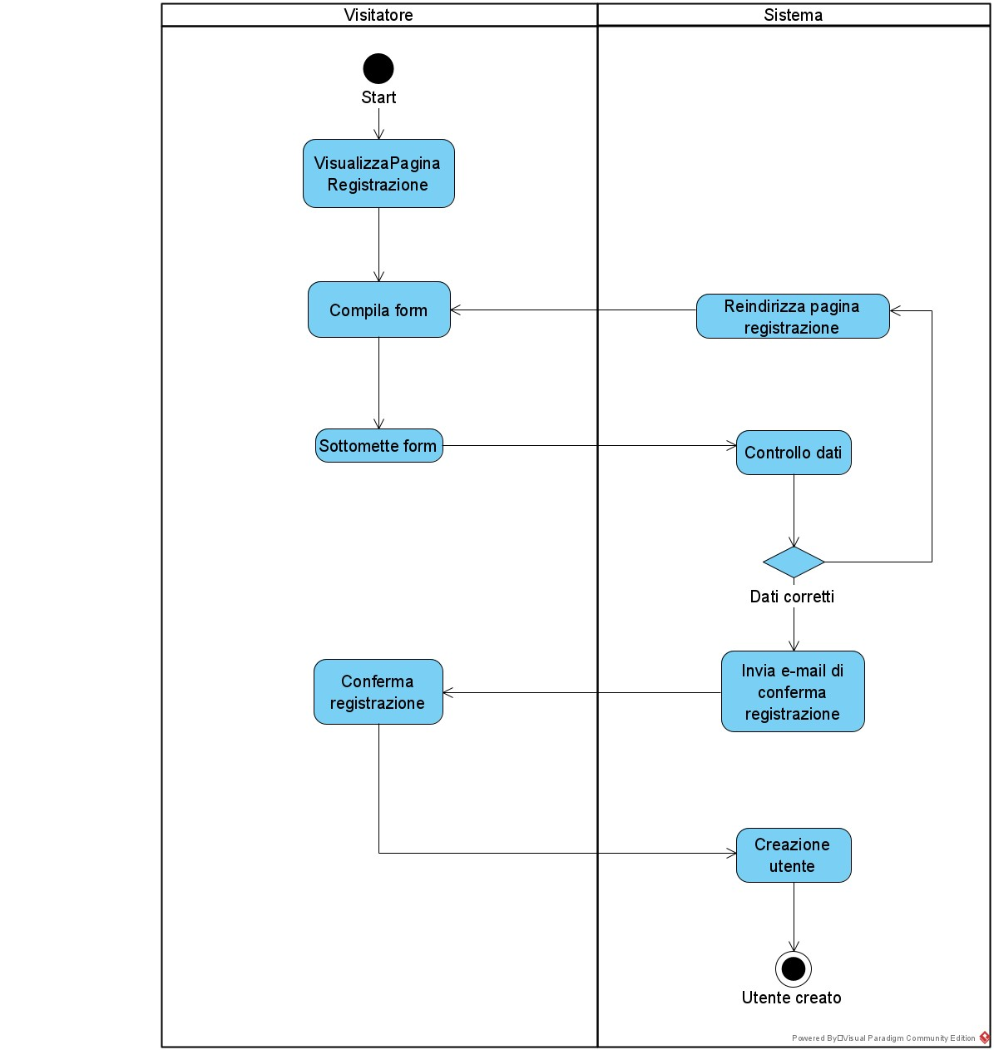

**AD_Visualizza Scheda Tecnica Robot, dal click di un suggerimento**

**Descrizione**: L’utente generico mentre digita nella barra di ricerca dei robot gli vengono suggeriti dei prodotti, attinenti all’input inserito, e clicca su uno dei suggerimenti.

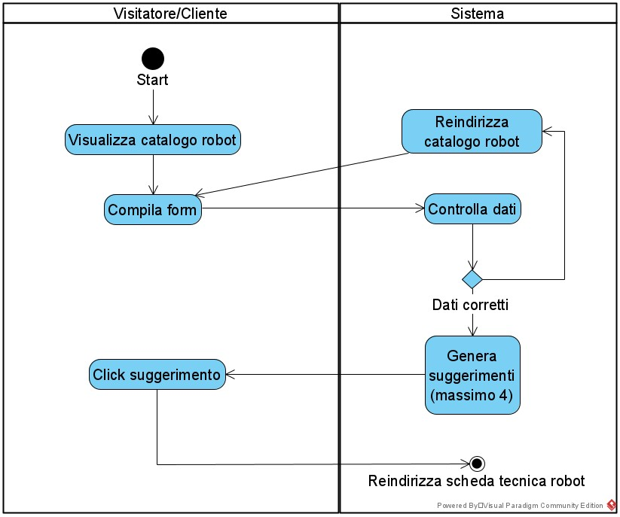

**AD_Visualizza Scheda Tecnica Robot, da click del pulsante ‘Cerca’**

**Descrizione**: L’utente generico digita nella barra di ricerca dei robot e clicca sul pulsante ‘Cerca’. Se vi è più di una corrispondenza allora viene mostrata una lista di robot, se invece vi è una sola corrispondenza allora viene mostrata direttamente la scheda tecnica del robot

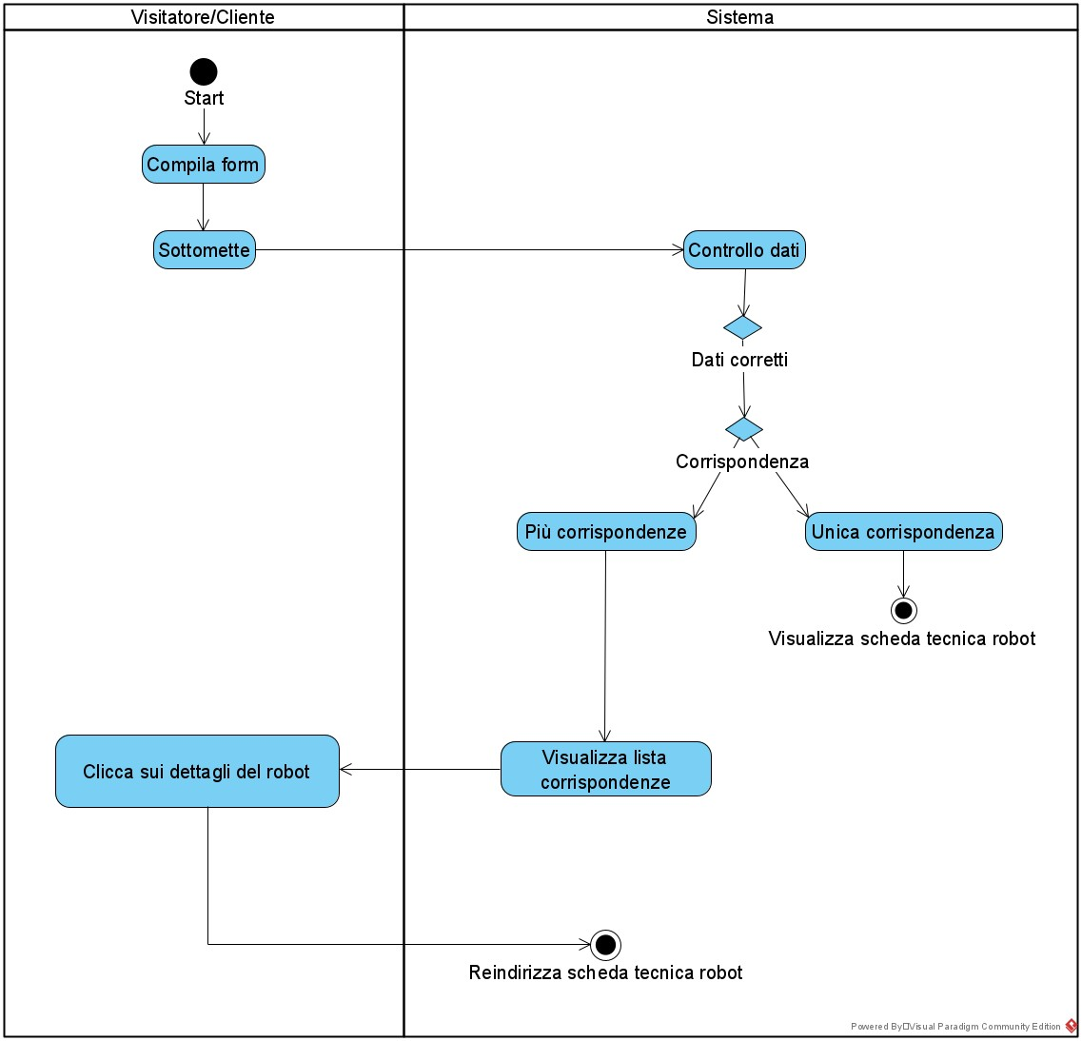

**AD_Inserimento Robot**

**Descrizione:** Il Gestore dei Robot inserisce un nuovo prodotto all’interno del database che può essere comprato dai clienti.

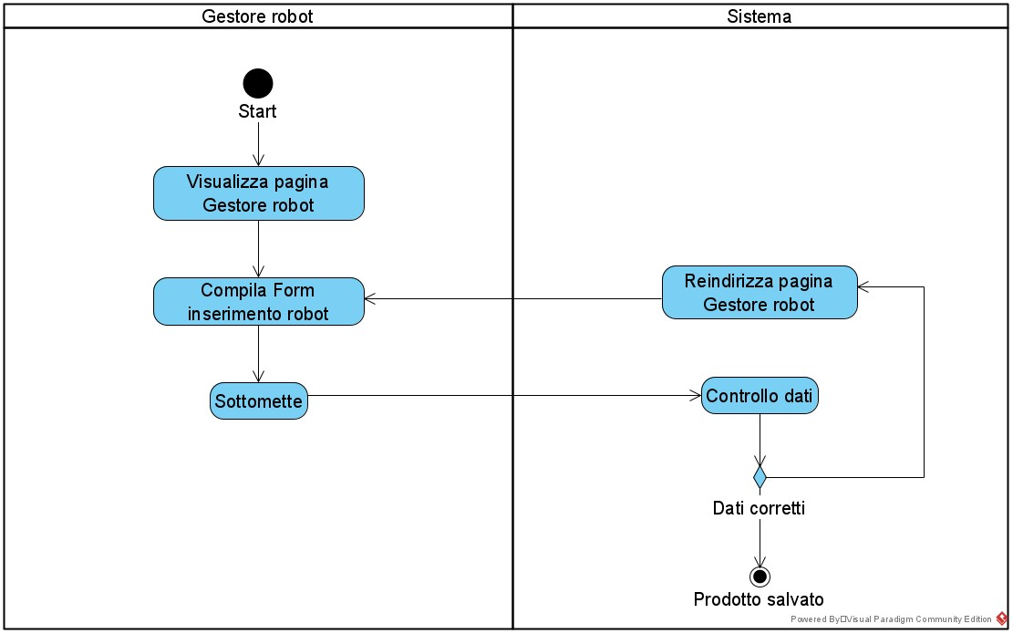

**AD_UpdateRobot**

**Descrizione:** Il Gestore dei Robot aggiorna un robot presente nel database

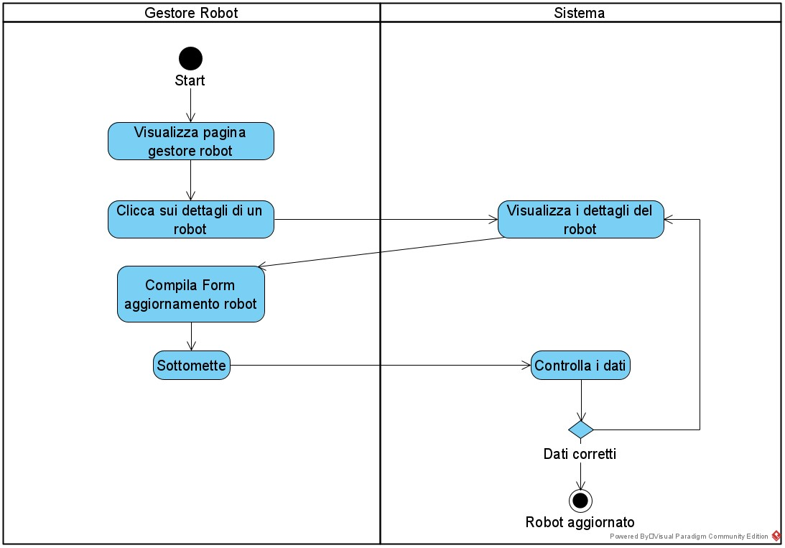

**AD_EliminaRobot**

**Descrizione:** Il Gestore dei Robot elimina un robot presente nel database

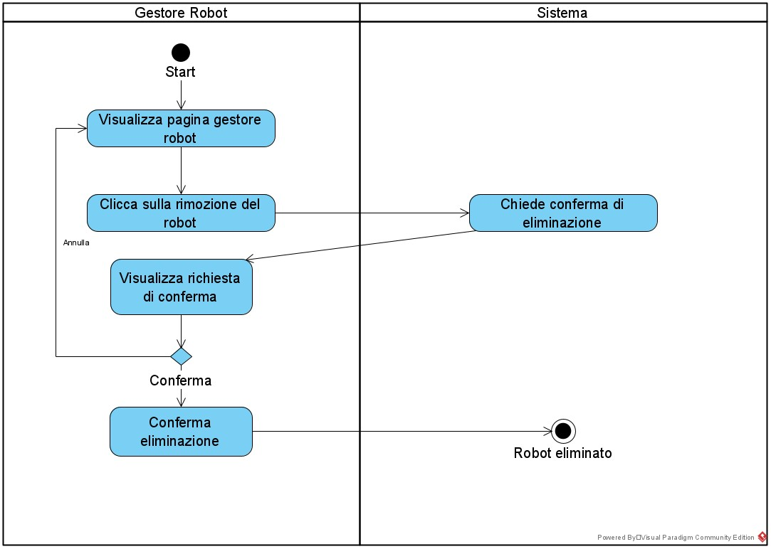

**AD_InserimentoPremio**

**Descrizione:** Il Gestore dei Premi inserisce un nuovo premio all’interno del database

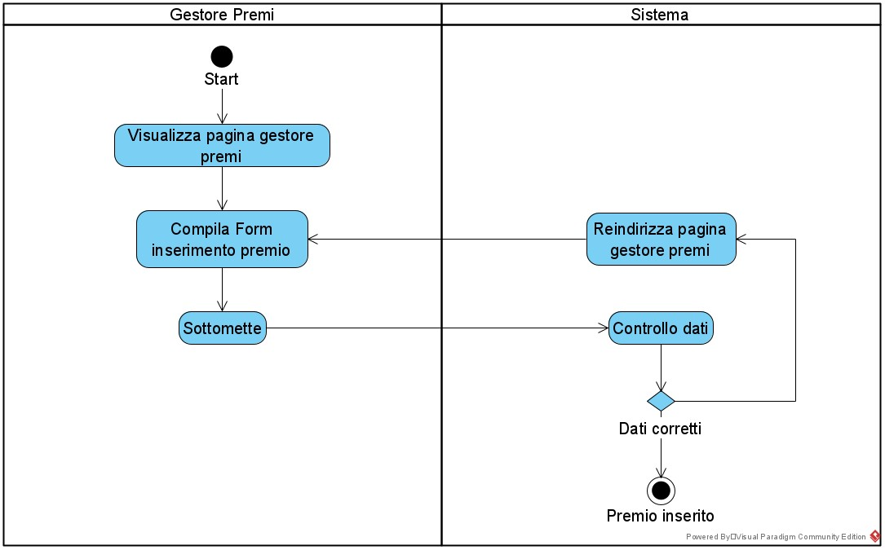

**AD_UpdatePremio**

**Descrizione:** Il Gestore dei Premi aggiorna un premio presente nel database

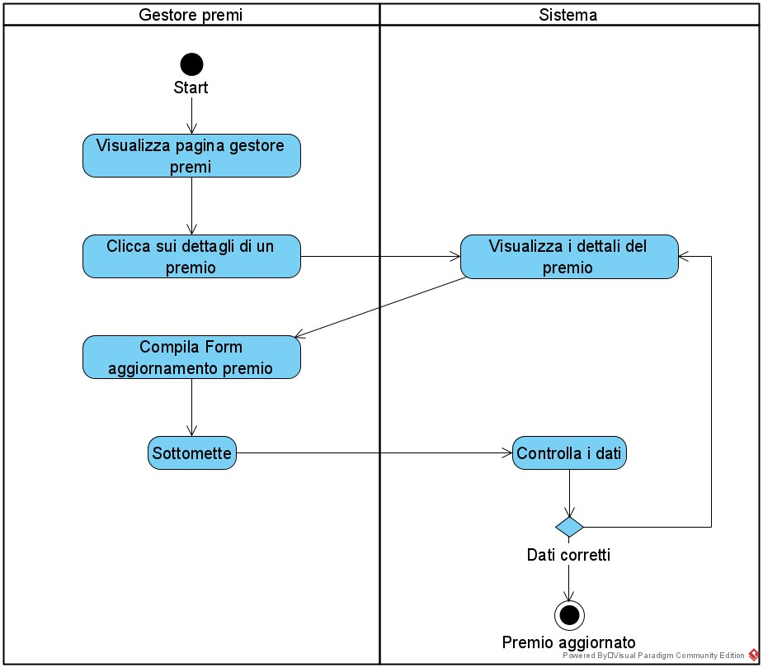

**AD_EliminaPremio**

**Descrizione:** Il Gestore dei Premi elimina un premio presente nel database

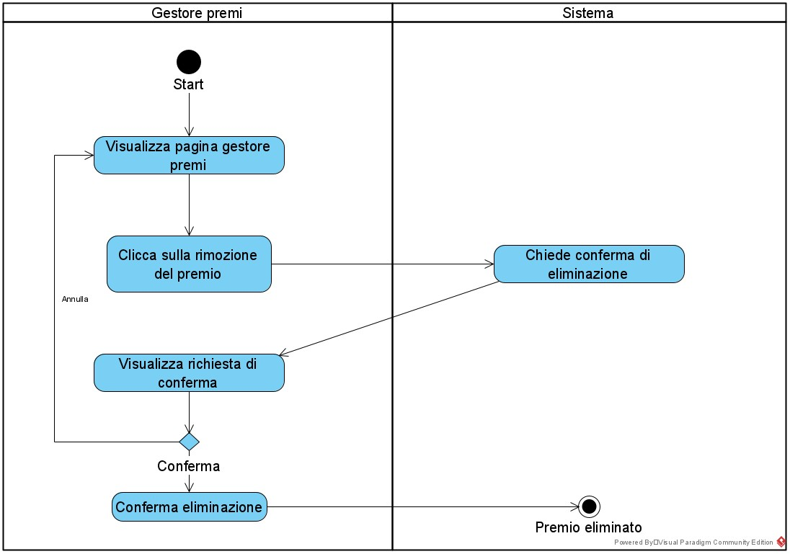

# **Sequence Diagrams**

**SD_LoginCliente**

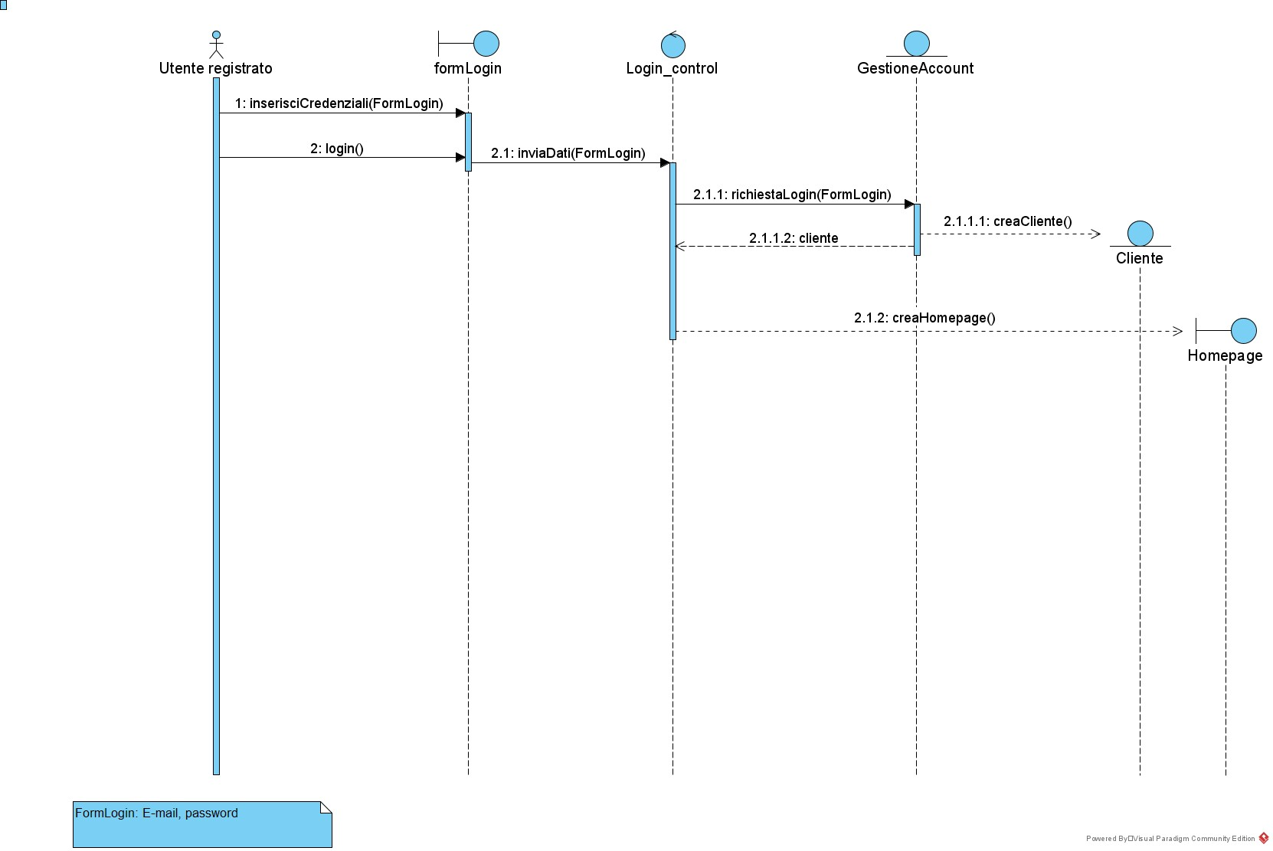

**SD_Registrazione**

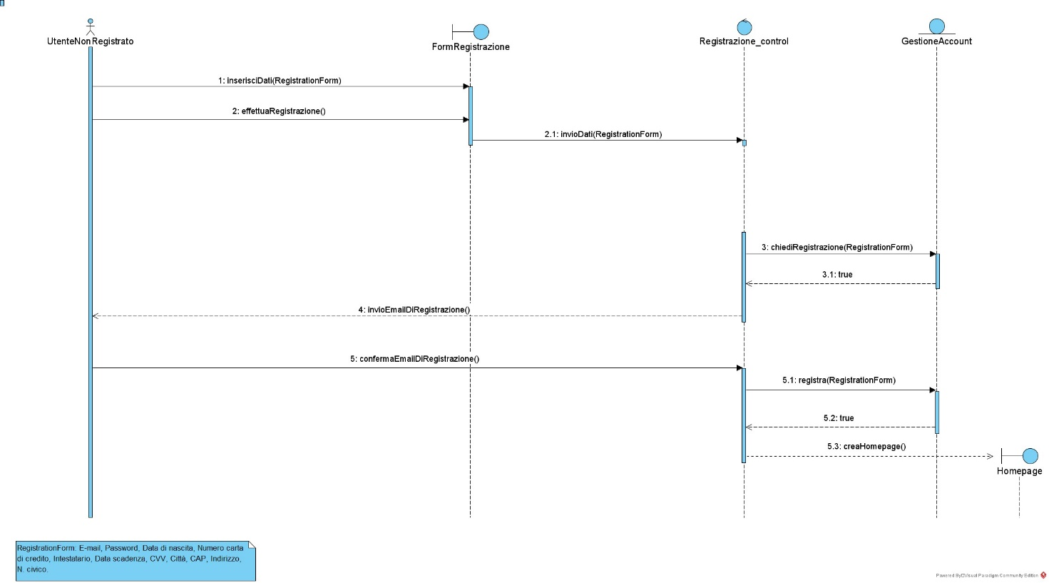

**SD_InserimentoRobot_gestoreRobot**

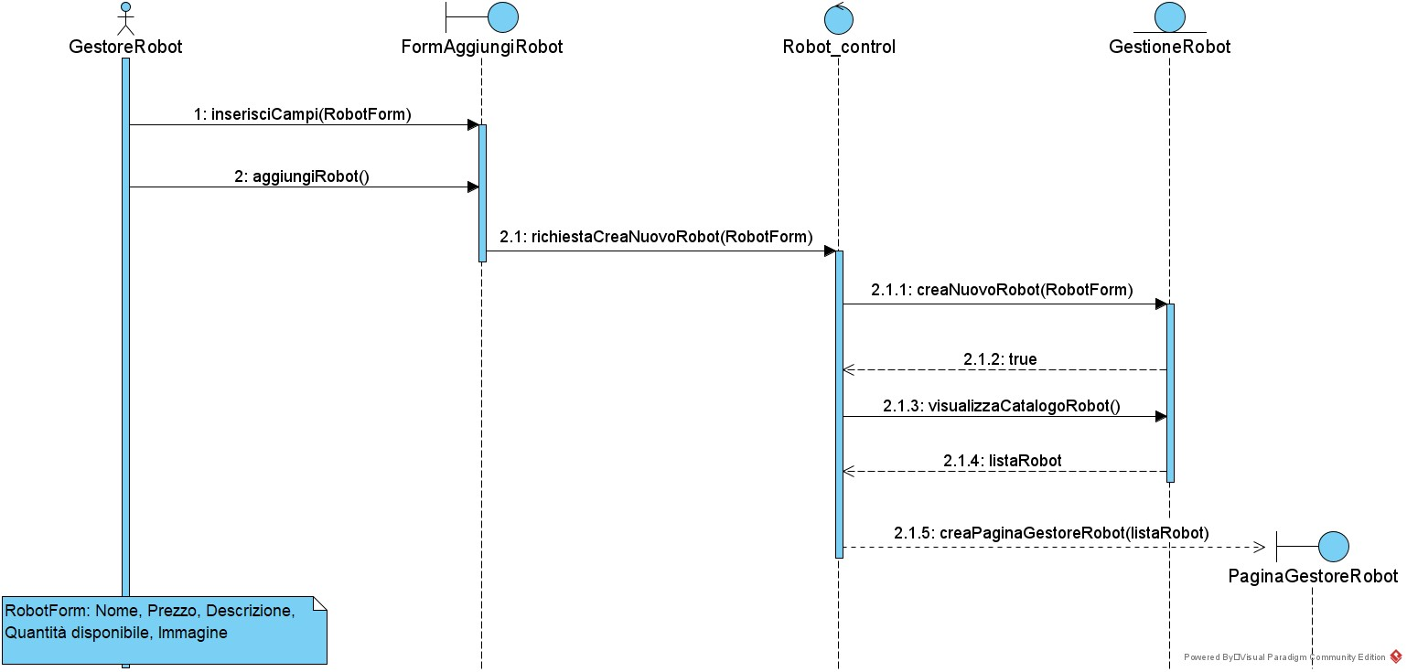

**SD_AggiornamentoRobot_gestoreRobot**

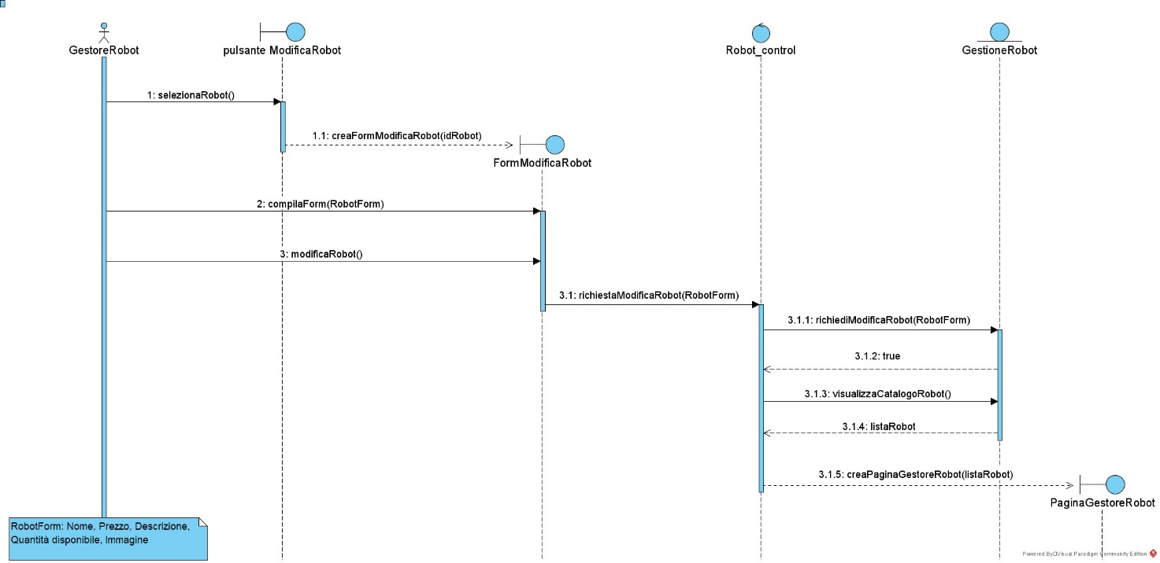

**SD_EliminaRobot_gestoreRobot**

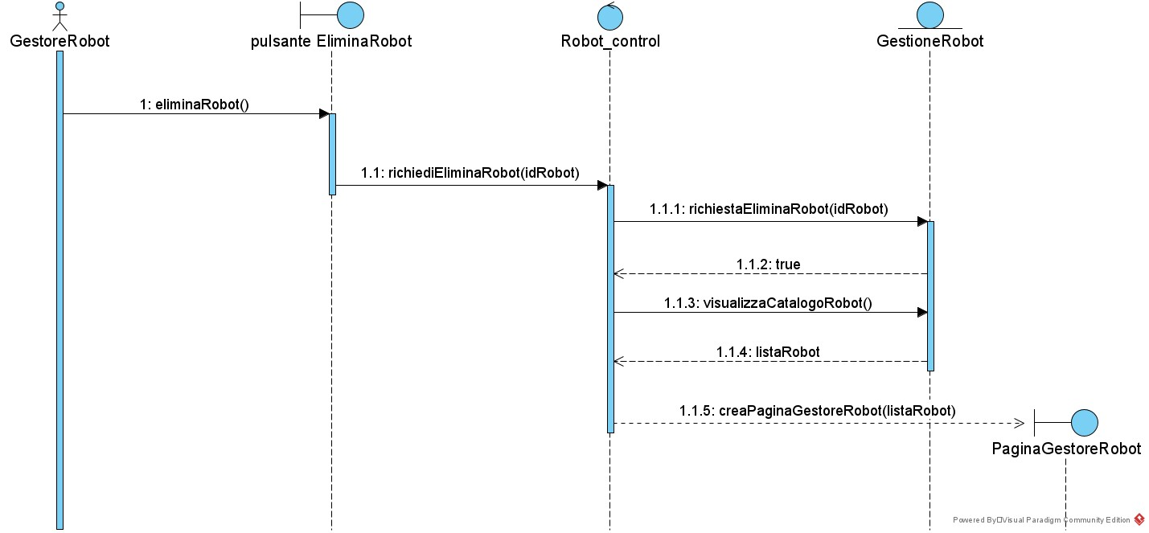

**SD_Logout**

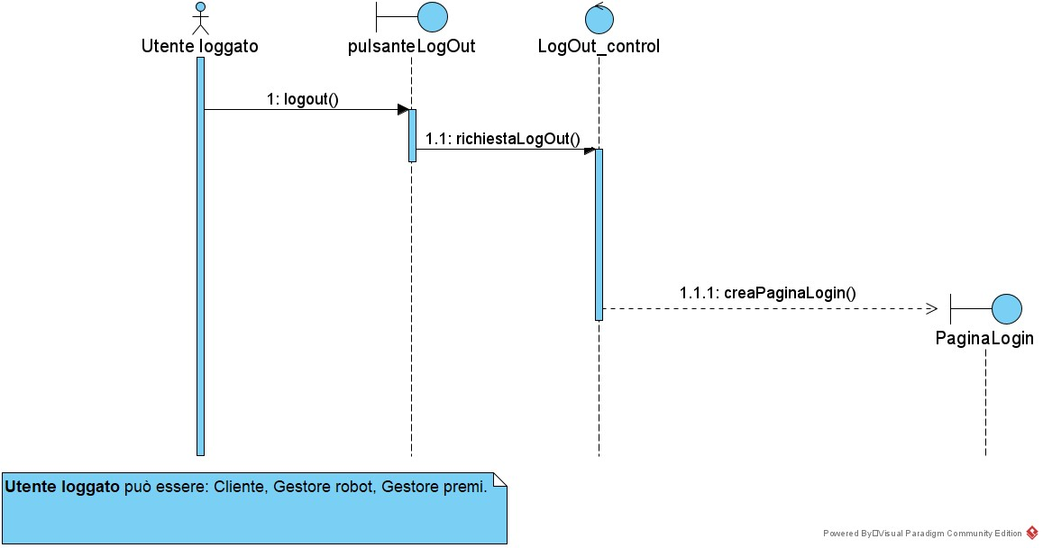

**SD_VisualizzaAreaPrivata_cliente**

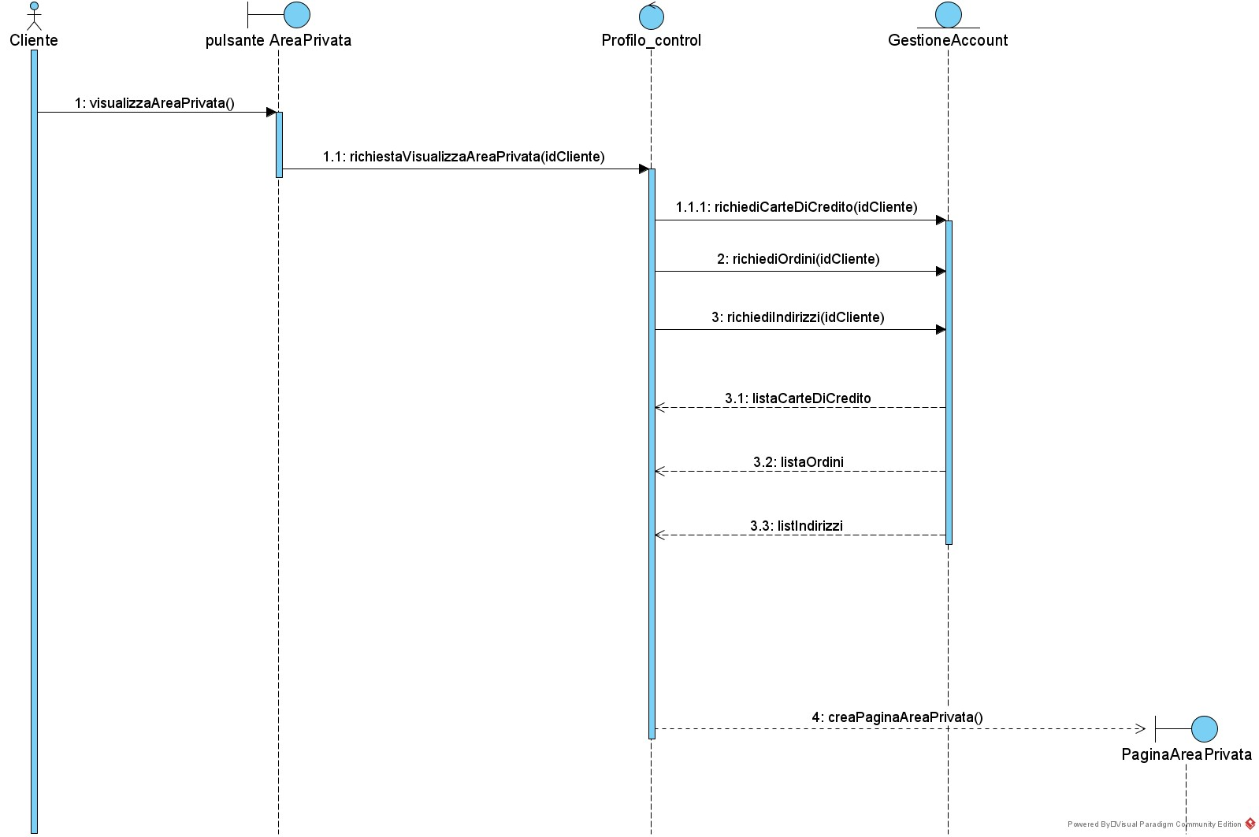

# **Mockups**

**Carrello**

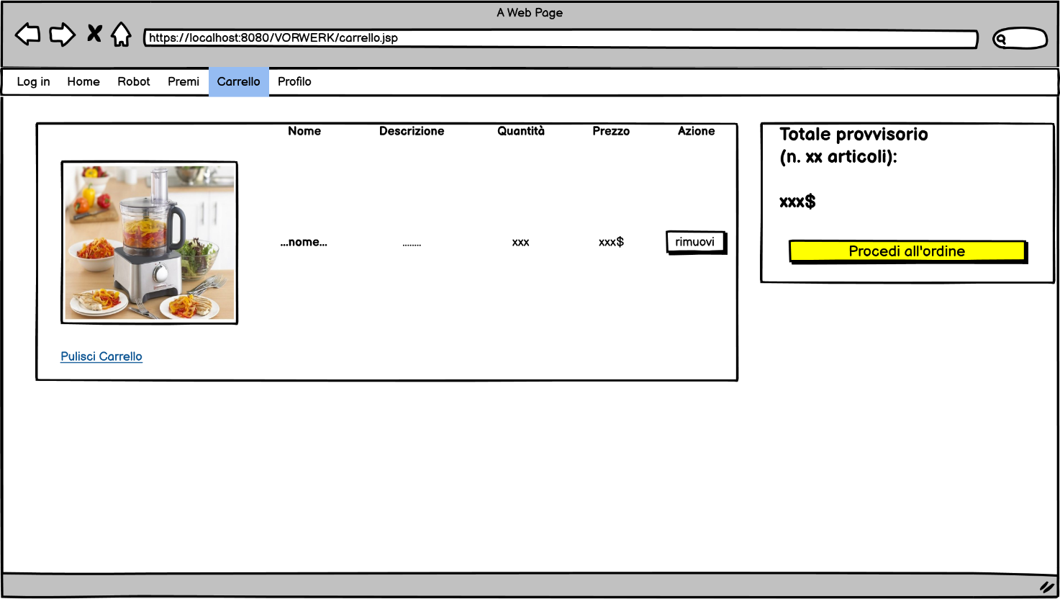

**Catalogo Premi**

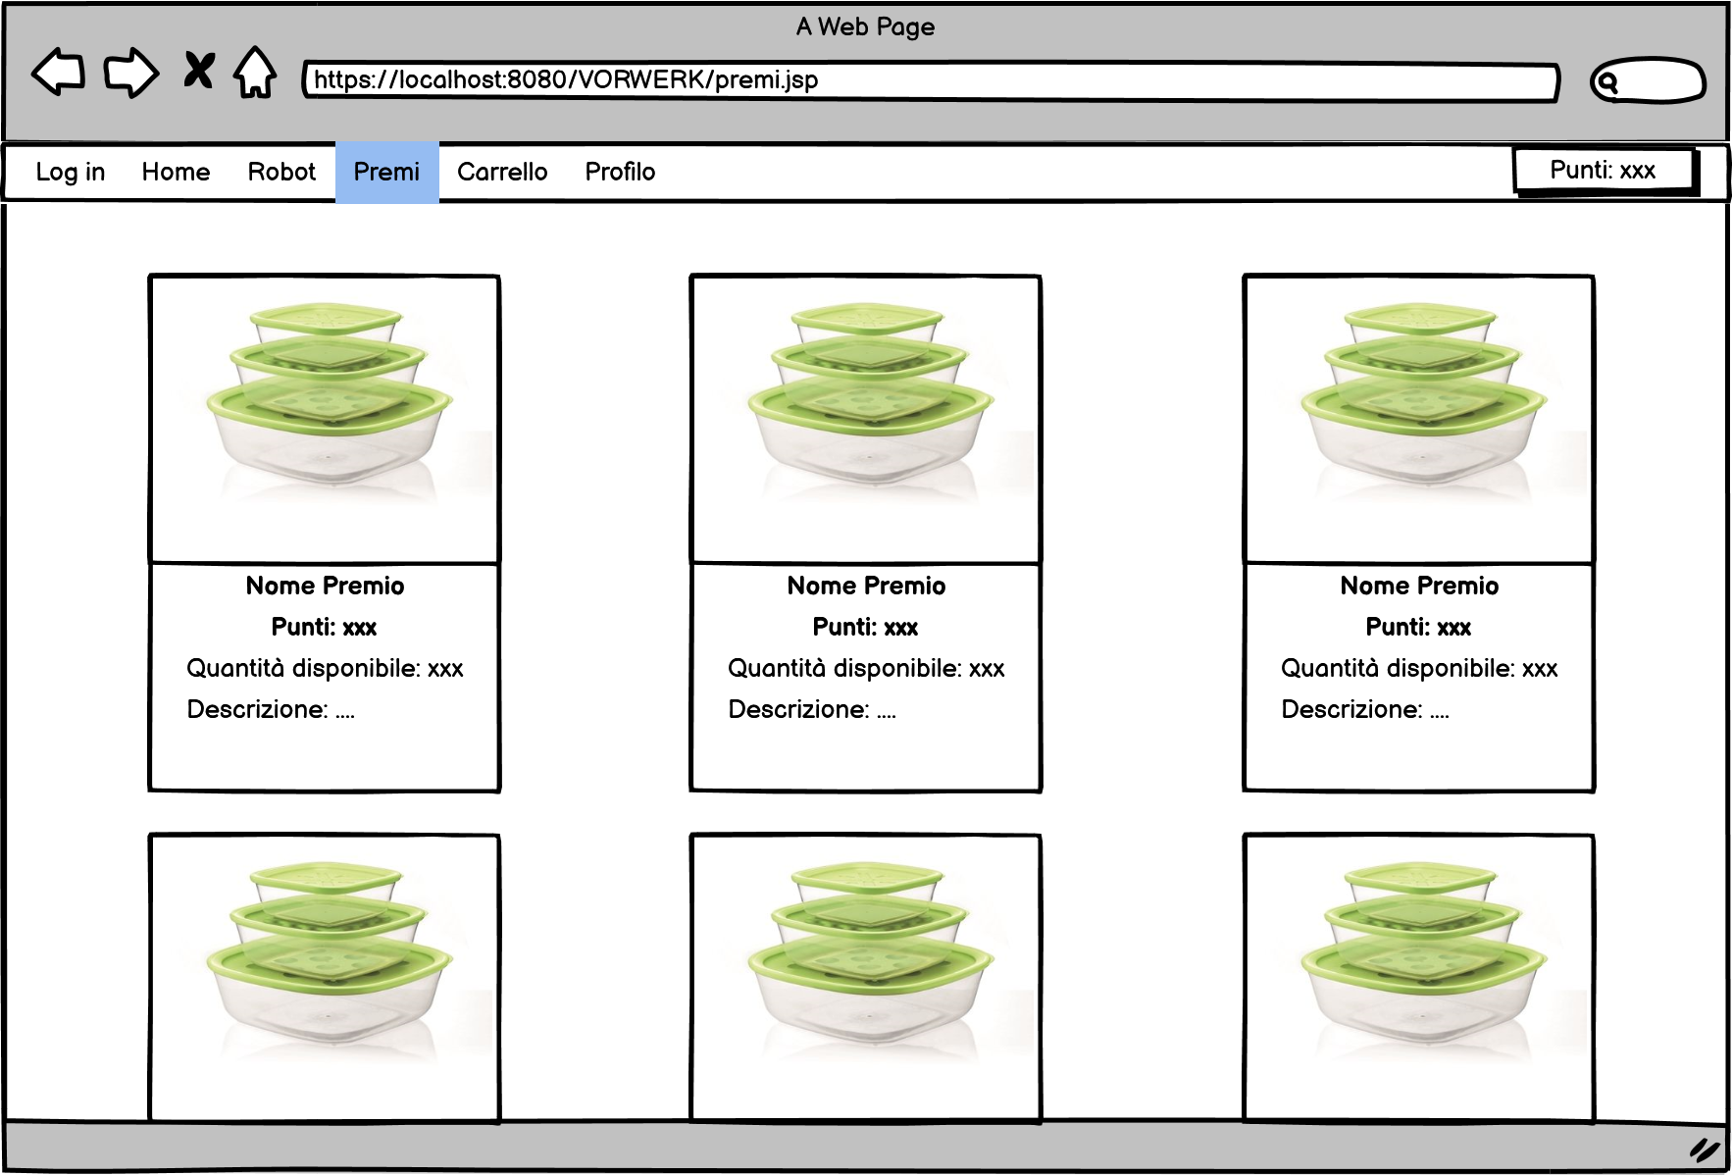

**Catalogo Robot**

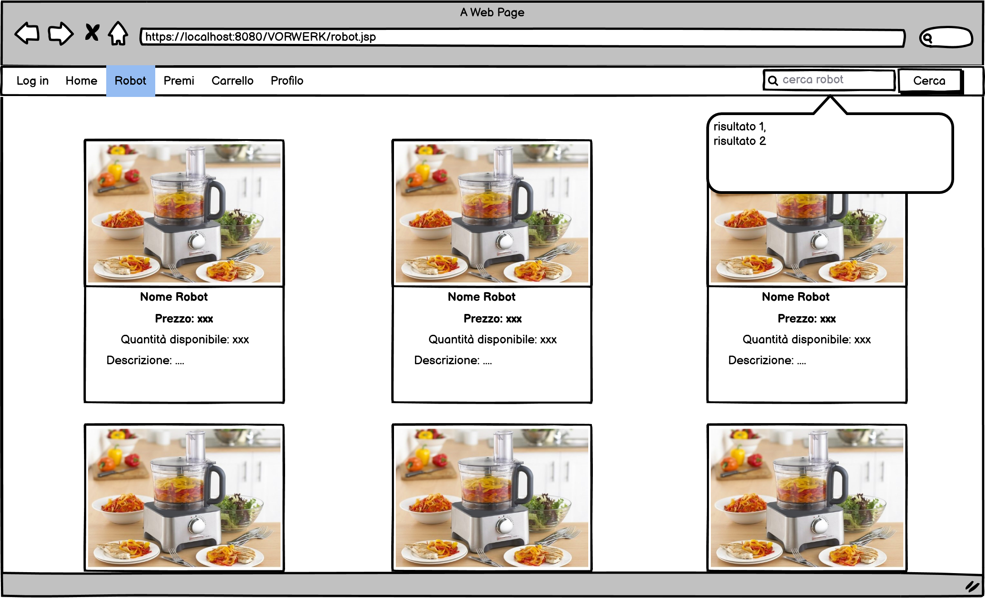

**Gestore Premi**

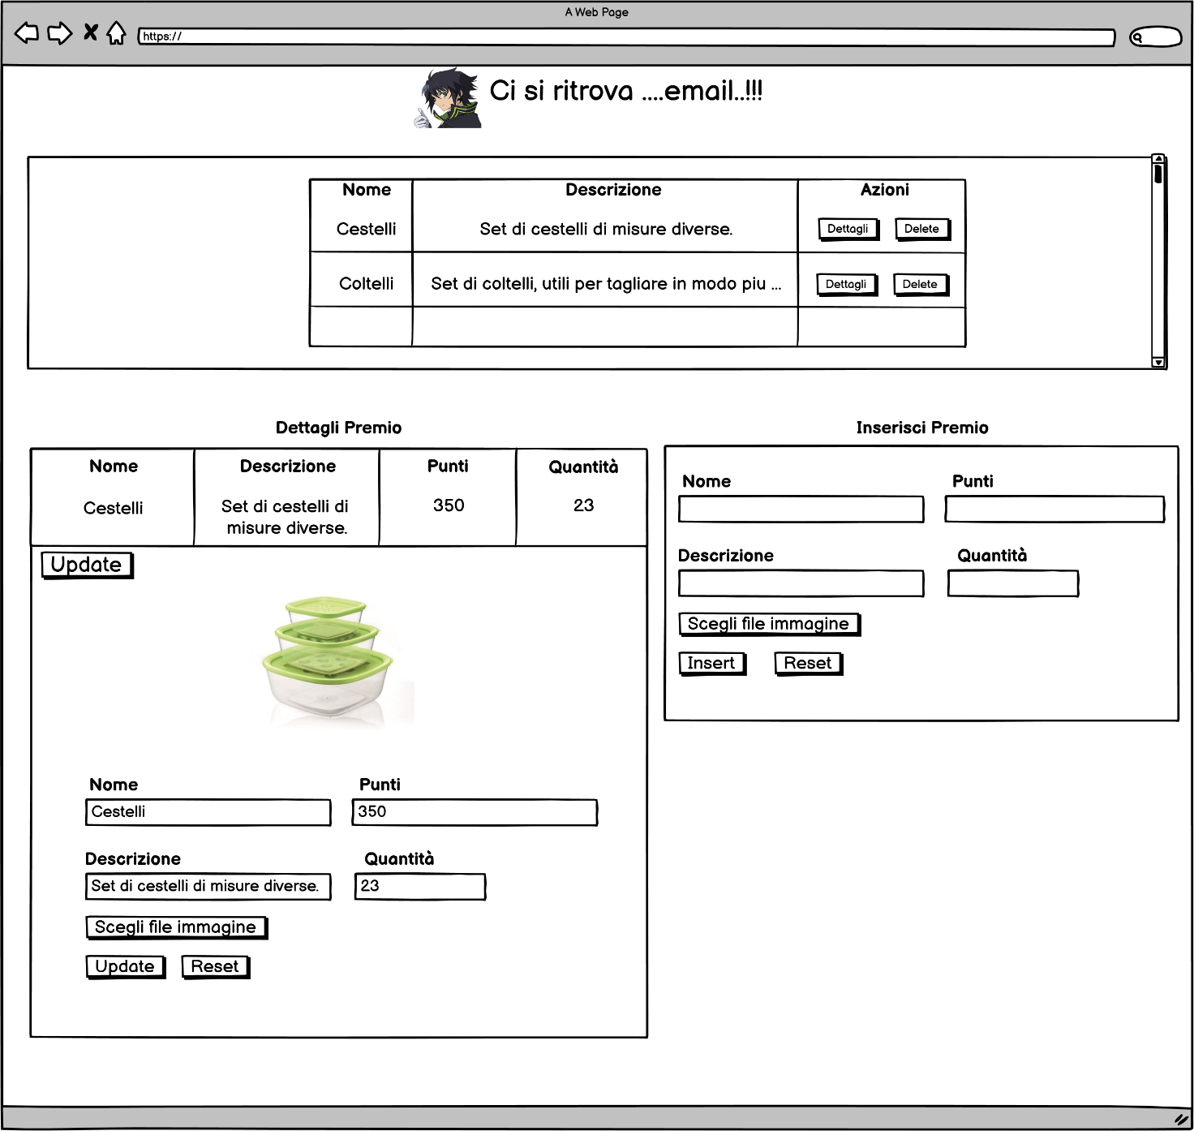

**Gestore Robot**



**HomePage**

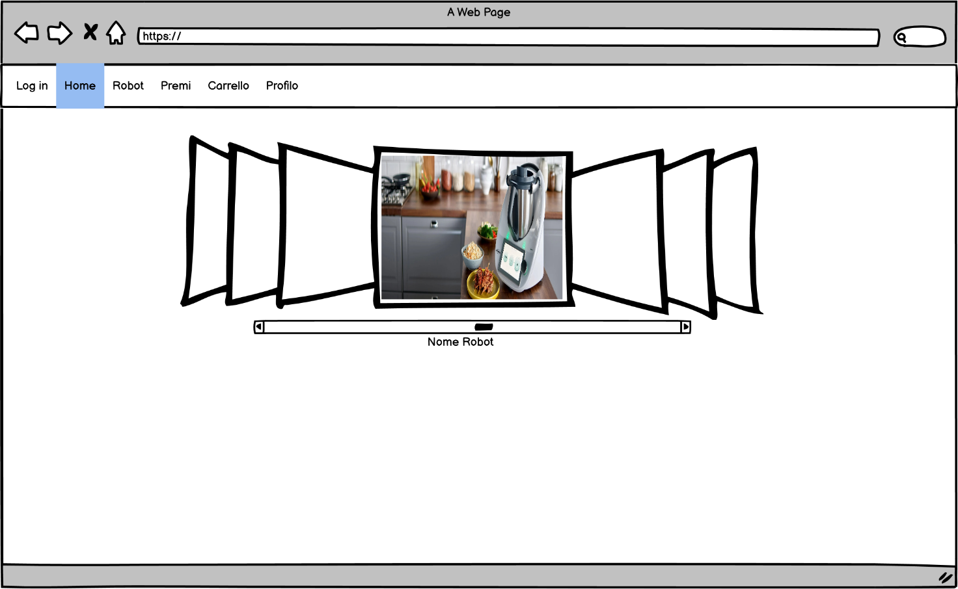

**Lista Robot Cercati**

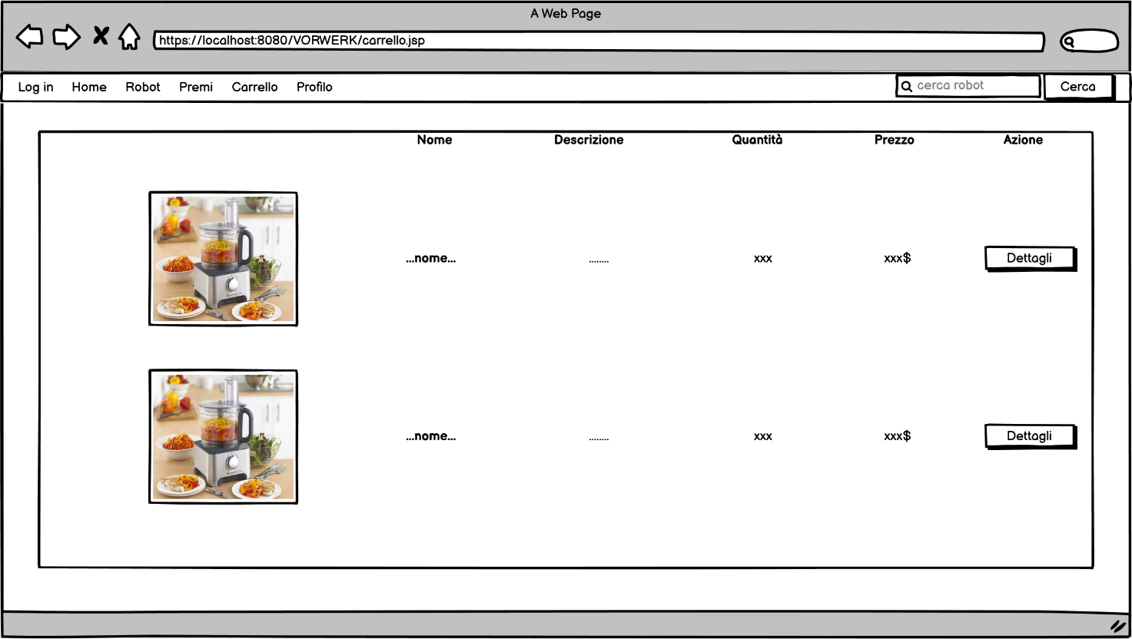

**Log in**

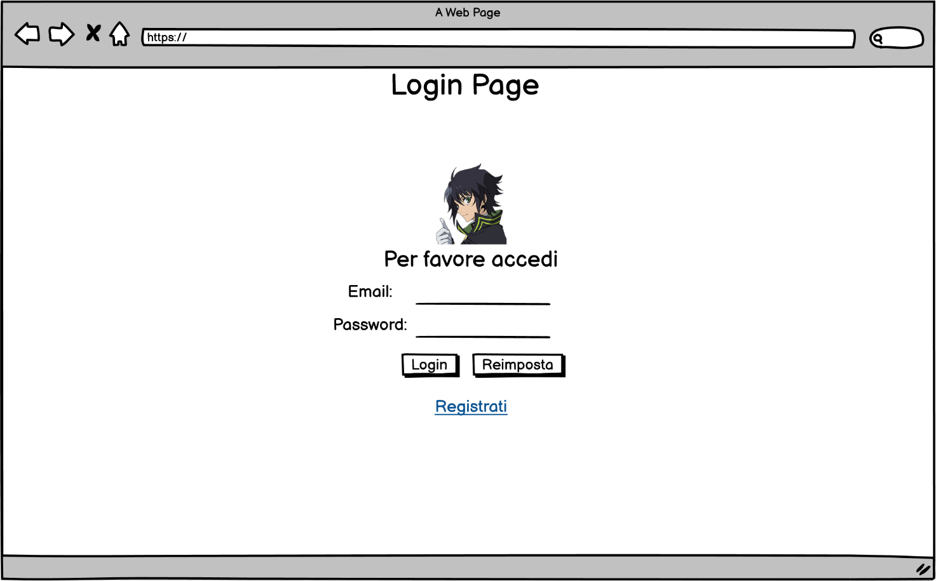

**Profilo**

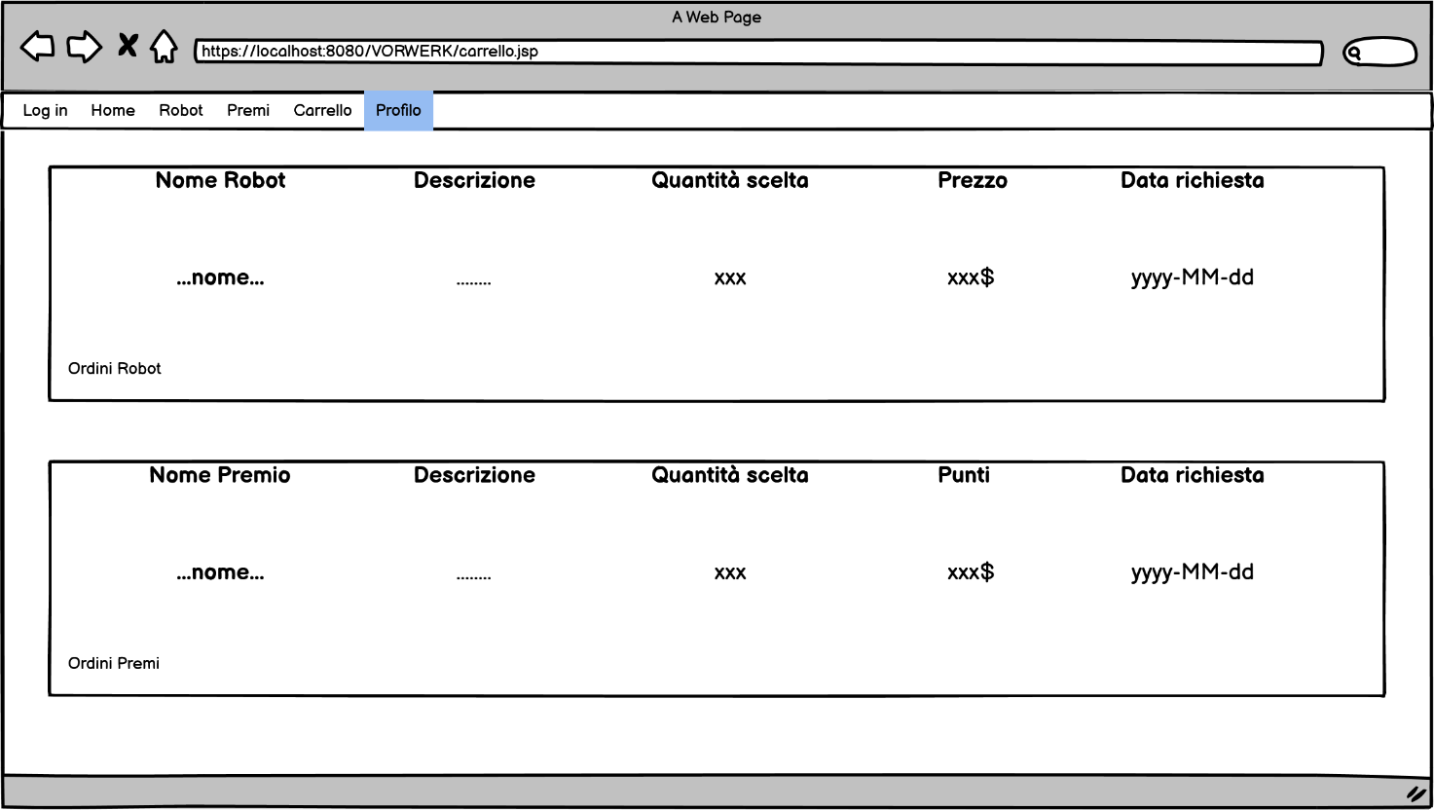

**Registrazione**

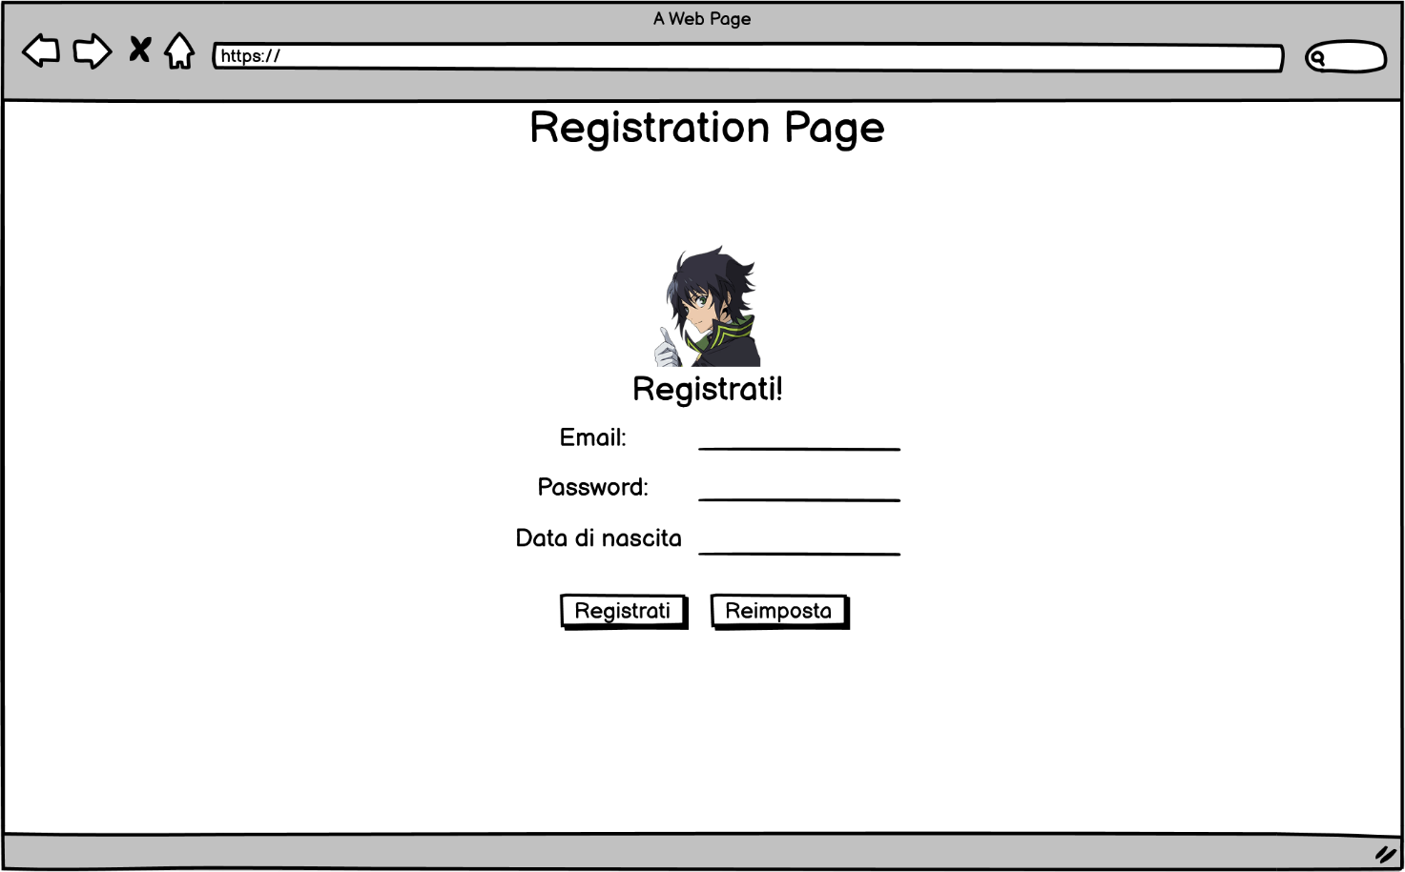

**Scheda Tecnica Premio**

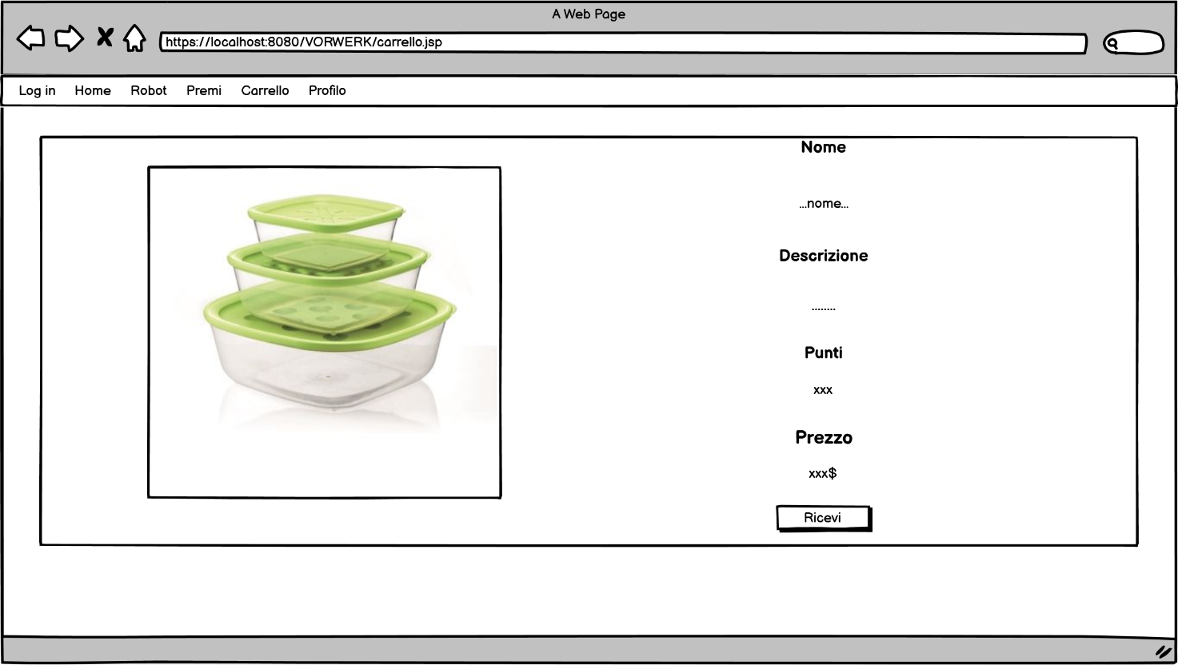

**Scheda Tecnica Robot**

